**МИНИСТЕРСТВО ОБРАЗОВАНИЯ РЕСПУБЛИКИ БЕЛАРУСЬ**

**БЕЛОРУССКИЙ ГОСУДАРСТВЕННЫЙ УНИВЕРСИТЕТ**

**ФАКУЛЬТЕТ РАДИОФИЗИКИ И КОМПЬЮТЕРНЫХ ТЕХНОЛОГИЙ**

**Кафедра информатики и компьютерных технологий**

БАРКОВСКИЙ

Ярослав Юрьевич

**РАЗРАБОТКА И СРАВНЕНИЕ АЛГОРИТМОВ РАБОТЫ ДАТЧИКА НАПРАВЛЕНИЯ НА СОЛНЦЕ НА ОСНОВЕ КМОП-МАТРИЦЫ**

Дипломная работа

Научный руководитель:

старший преподаватель кафедры ИиКС РФиКТ, С.В. Василенко

Допущен к защите

«___» ____________ 2021 г.

Зав. кафедрой информатики и компьютерных систем,

доктор технических наук, профессор Мулярчик С.Г.

Минск, 2021

# ОГЛАВЛЕНИЕ

ВВЕДЕНИЕ 6

ГЛАВА 1. СВЕТОЧУВСТВИТЕЛЬНЫЕ МАТРИЦЫ. ТЕОРИЯ АЛГОРИТМОВ ПОИСКА ПЯТНА НА МАТРИЦЕ 8

1.1. Общая характеристика светочувствительных матриц 8

1.2. Теория алгоритмов поиска пятна на матрице 20

ГЛАВА 2. ГЕНЕРАЦИЯ ИЗОБРАЖЕНИЙ НА МАТРИЦЕ 21

2.1. Информация о используемой матрице 21

2.2. Теория генерации изображения 22

2.3. Геометрическая модель и моделирование 23

2.4. Моделирование падающего луча 25

ГЛАВА 3. ОБРАБОТКА ИЗОБРАЖЕНИЙ ПЯТНА 29

3.1. Описание алгоритмов поиска пятна на матрице 29

3.2. Описание алгоритмов локализации пятна 34

3.3. Алгоритм определения центра пятна 37

3.4. Определение положения Солнца 38

ГЛАВА 4. СРАВНЕНИЕ АЛГОРИТМОВ 39

4.1. Сравнение эффективности алгоритмов 39

4.2. Сравнение точности определения центра светового пятна алгоритмами 43

4.3. Плюсы и минусы алгоритмов 43

ЗАКЛЮЧЕНИЕ 46

СПИСОК ИСПОЛЬЗОВАННОЙ ЛИТЕРАТУРЫ 47

ПРИЛОЖЕНИЕ А Генерация изображений пятна на матрице 48

ПРИЛОЖЕНИЕ Б Алгоритмы поиска пятна на матрице 51

ПРИЛОЖЕНИЕ В Алгоритмы локализации пятна на матрице 66

# РЕФЕРАТ

Дипломная работа: 74 страницы, 24 рисунка, 2 таблицы, 10 источников, 3 приложения.

АЛГОРИТМЫ, ПОИСК, МАТРИЦА, ПОИСК В МАТРИЦЕ,СВЕТОЧУВСТВИТЕЛЬНАЯ МАТРИЦА, PYTHON, MATLAB, ИЗОБРАЖЕНИЯ СВЕТОВОГО ПЯТНА, НЕСОРТИРОВАННЫЙ МАССИВ.

*Объект исследования* – алгоритмы определения центра освещённого пятна на светочувствительной матрице в составе датчика ориентации по Солнцу.

*Цель работы* – разработка и сравнение работы алгоритмов по поиску светового пятна на светочувтсвительной матрице.

*Методы исследования* – разработка и сравнение работы алгоритмов.

В результате выполнения работы разработаны и сравнены между собой методы обнаружения светового пятна на изображении пятна на матрице, так же алгоритмы локализации пятна. Эти методы основаны на теории поиска в несортированном массиве. Программная реализация выполнена на языке программирования Python и в системе компьютерной математики Matlab. Тестирование проведено в системе Matlab и на языке Python.

# РЭФЕРАТ

Дыпломная праца: 74 старонкі, 24 малюнка, 2 табліцы, 10 крыніц, 3 прыкладання.

АЛГАРЫТМЫ, ПОШУК, МАТРЫЦА, ПОШУК Ў МАТРЫЦЫ, СВЯТЛОАДЧУВАЛЬНЫЯ МАТРЫЦЫ, PYTHON, MATLAB, МАЛЮНКІ СВЕТЛАВОЙ ПЛЯМЫ, НЕ САРТАВАНЫ МАСІЎ.

*Аб'ект даследавання* – агоритмы вызначэння цэнтра асвялтёнай плямы на святлоадчувальнай матрыцы ў складзе датчыка арыентацыі па Сонцы.

*Мэта працы* – распрацоўка і параўнанне працы алгарытмаў пошуку светлавога плямы на святлоадчувальнай матрыцы.

*Метады даследвання* – распрацоўка і параўнанне працы алгарытмаў.

У выніку выканання работы распрацаваны і параўнаць паміж сабой метады выяўлення светлавога плямы на малюнку плямы на матрыцы, гэтак жа алгарытмы лакалізацыі плямы. Гэтыя метады заснаваныя на тэорыі пошуку ў ня адсартаваным масіве. Праграмная рэалізацыя выканана на мове праграмавання Python і ў сістэме камп'ютэрнай матэматыкі Matlab. Тэставанне праведзена ў сістэме Matlab і на мове Python.

# ABSTRACT

Degree paper: 74 pages, 24 images, 2 tables, 10 sources, 3 apps.

ALGORITHMS, SEARCH, MATRIX, SEARCH IN MATRIX, SENSITIVE MATRIX, PYTHON, MATLAB, SPOT IMAGES, UNSORTED ARRAY.

*Object of research* – algorithms for determining the center of the illuminated spot on the photosensitive matrix as part of the solar orientation sensor.

*Objective* – development and comparison of the work of algorithms for finding a light spot on a photosensitive matrix.

*Methods of investigation* – development and comparison of algorithms.

As a result of the work, methods for detecting a light spot on the image of a spot on a matrix, as well as algorithms for localizing a spot, were developed and compared. These methods are based on unsorted array search theory. The software implementation is performed in the Python programming language and in the Matlab computer mathematics system. Testing was carried out in the Matlab system and in the Python language.

# ВВЕДЕНИЕ

В современном мире Солнце является основным навигационным ориентиром, особенно для спутников, поэтому все спутники оснащаются приборами, получившими название солнечных датчиков (СД) или по-другому датчиками солнечной ориентации. Первые упоминания о приборах ориентации по Солнцу в истории космонавтики относятся к первым запускам искусственных спутников Земли. Это оптико-электронные приборы служили для поиска Солнца и формирования электрических сигналов, пропорциональных направлению на энергетический центр диска Солнца в связанной со спутником системе координат. Эти сигналы используются бортовой системой управления либо для разворота спутника в процессе обеспечения его требуемой угловой ориентации на Солнце (например, для ориентации жестко за-крепленных на корпусе спутника солнечных батарей или антенны радиопередатчика), либо для последующего расчета места ориентации спутника в пространстве. В первом случае прибор называется датчиком угловой ориентации спутника, а во втором – датчиком углового положения Солнца. Оба типа приборов делятся по точностным характеристикам разделяются на грубые и точные датчики. Принято считать, что грубые — это датчики, с погрешностью более 5°, умеренной точности, с погрешностью от 0,5 до 5° и точные, с погрешностью менее 30 угл.мин.

Разработано множество вариантов схемотехнического исполнения СД, обеспечивающих как грубое, так и точное измерение направления на Солнце, использующих как статичные, так и подвижные составные элементы. Учитывая современные тенденции развития исследований Земли из космоса, включая задачи дистанционного зондирования Земли, стоит отметить, что все большее значение принимает концепция использования сверхмалых космических аппаратов таких как наноспутники формата CubeSat с линейными размерами порядка 10 см.

Среди датчиков определения положения солнечные датчики представляют собой простую и надежную технологию, используемую во многих космических полетах, позволяющую определять относительное положение тела относительно Солнца, измеряя угол падения солнечного излучения сквозь небольшое отверстие. Общая базовая линия для двухосных цифровых датчиков Солнца состоит в массиве активных пикселей, расположенных за небольшой апертурой: положение пятна, освещенного солнечными лучами, позволяет определить направление Солнца. С появлением более компактных транспортных средств, таких как CubeSat и наноспутники, возникла необходимость ограничить размер и вес таких устройств: в качестве компромисса это обычно приводит к значительному снижению производительности. В настоящее время стандартные готовые компоненты для CubeSat имеют точность до 0,3 ° с полем обзора от ± 45 ° до ± 90 ° и стоят от нескольких тысяч долларов. В данной работе будет представлен недорогой миниатюрный датчик Солнца на основе коммерческой CMOS-камеры. В устройстве используется прецизионная диафрагма 20 мкм с зазором 7 мм с CMOS. Геометрия и конструкция обеспечивают максимальное разрешение менее 0,05 °, превосходя большинство доступных в настоящее время коммерческих решений. Природа технологии позволяет уменьшить размер, а также ограничить вес.

Задачей данной дипломной работы является создание и сравнение работоспособности алгоритмов поиска центра изображения светового пятна на светочувствительной матрице CMOS кратко описанной выше. Для достижения данной цели промежуточно были сгенерированы изображения падающего луча на светочувствительную матрицу.

# СВЕТОЧУВСТВИТЕЛЬНЫЕ МАТРИЦЫ. ТЕОРИЯ АЛГОРИТМОВ ПОИСКА ПЯТНА НА МАТРИЦЕ

**Определение:** Светочувствительная матрица (фотоматрица) – специализированная цифро-аналоговая или аналоговая интегральная микросхема, состоящая из светочувствительных элементов – фотодиодов. Основная задача фото матриц — это преобразование спроецированного на них оптического изображения в аналоговый электрический сигнал или в поток цифровых данных (если в матрице присутствует АЦП). Широкое применение получили в цифровых фотоаппаратах, видеокамерах и в системах солнечной и астронавигации.

## Общая характеристика светочувствительных матриц

Основными характеристиками фотоматриц являются: отношение сигнал/шум, чувствительность, разрешение, физический размер матрицы, коэффициент заполнения, отношение сторон кадра и пропорции пикселя. Рассмотрим каждую в отдельности:

* Отношение сигнал/шум в общем понятии - безмерная величина, которая отображает отношение между мощностью полезного сигнала и мощностью шума. В случае фотоматриц всякое физическое тело совершает некоторые колебания от своего среднего состояния, в науке это называется флуктуациями. Поэтому и каждое свойство всякого тела тоже изменяется, колеблясь в некоторых пределах. Это справедливо и для такого свойства, как светочувствительность фотоприемника, независимо от того, что собой представляет этот фотоприемник. Следствием этого является то, что некоторая величина не может иметь какого-то конкретного значения, а изменяется в зависимости от обстоятельств. Если, например, рассмотреть такой параметр фотоприемника, как «уровень чёрного», то есть то значение сигнала, которое будет показывать фотодатчик при отсутствии света, то и этот параметр будет каким-то образом флуктуировать.
* Чувствительность фотоматрицы характеризует степень ее реакции на условия окружающего освещения, то есть, чем меньшее количество световой энергии необходимо для получения изображения, тем выше светочувствительность матрицы. Самая частая причина получения изображений низкого качества – плохая освещенность объекта. Вообще, чем лучше освещенность, тем лучше изображение.
* Разрешение — способность оптического прибора воспроизводить изображение близко расположенных объектов. Разрешение матриц зависит от их типа, площади и плотности фоточувствительных элементов на единицу поверхности. Оно нелинейно зависит от светочувствительности матрицы и от заданного программой уровня шума.
* У современных цифровых фотоматриц разрешающая способность определяется размером пикселя, который варьируется у разных фотоматриц в пределах от 0,0025 мм до 0,0080 мм, а у большинства современных фотоматриц он равен 0,006 мм. Поскольку две точки будут различаться, если между ними находится третья (незасвеченная) точка, то разрешающая способность соответствует расстоянию в два пикселя, то есть:

где

M – разрешающая способность,

p – размер пикселя.

* Физические размеры фотосенсоров определяются размером отдельных пикселей матрицы, которые в современных фотосенсорах имеют величину 0,005-0,006 мм. Чем крупнее пиксель, тем больше его площадь и количество собираемого им света, поэтому тем выше его светочувствительность и лучше отношение сигнал/шум.
* Коэффициент заполнения из датчика изображения массива представляет собой отношение светочувствительной области пикселя к его общей площади. Для пикселей без микролинз коэффициент заполнения представляет собой отношение площади фотодиода к общей площади пикселя, но использование микролинз увеличивает эффективный коэффициент заполнения, часто почти до 100%, путем схождения света от всей площади пикселя в фотодиод.
* Другим случаем, который уменьшает коэффициент заполнения изображения, является добавление дополнительной памяти рядом с каждым пикселем, чтобы добиться глобального эффекта затвора на датчике CMOS.
* Существует несколько основных отношений сторон кадра которые используются во всех матрицах:
* Формат кадра 4:3
* Формат кадра 3:2
* Формат кадра 16:9
* Пропорции пикселя. Выпускаются светочувствительные матрицы с тремя различными пропорциями пикселя:
* Для видеоаппаратуры выпускаются сенсоры с пропорцией пикселя 4:3
* Так же некоторые выпускают светочувствительные матрицы с пропорцией пикселя 3:4
* Светочувствительные матрицы для астрономического, фотографического и рентгенографического оборудования обычно имеют квадратный пиксель, то есть пропорция сторон пикселя 1:1

Так же светочувствительные матрицы различаются методами получения цветных изображений, так как пиксели сами по себе являются “черно-белым”. Рассмотрим 3 основных системы: трехматричная система, матрицы с мозаичным фильтром и матрицы с полноцветными пикселями. В трехматричных системах свет попадает на дихроидные призмы делится на три основных цвета, после чего каждый цвет направляется на отдельную матрицу. Такие системы используются в видеокамерах высокого класса.

* В трехматричных системах свет попадает на дихроидные призмы делится на три основных цвета, после чего каждый цвет направляется на отдельную матрицу. Такие системы используются в видеокамерах высокого класса.
* В матрицах с мозаичными фильтрами пиксели расположены в одной плоскости и каждый пиксель накрыт светофильтром какого-то цвета. А недостающая информация в таких матрицах восстанавливается путем интерполяции. Основные типы расположения светофильтров это RGGB, RGBW, RGEB и CGMY.
* Существуют две технологии матриц с полноцветными пикселями, позволяющими получать с каждого пикселя все три цветовые координаты. Первая это многослойные матрицы используемы фирмой Foeveon, а вторая это полноцветная RGB-матрица от Nikon.
  + Фотоматрица от Foeveon называется Foeveon X3, где X3 означает трехслойность и трехмерность. В ней цветоделение на аддитивные цвета RGB проводится послойно, по толщине полупроводникового материала, с использованием физических свойств кремния.
  + В полноцветных матрицах Nikon лучи RGB предметных точек в каждом пикселе, содержащем одну микролинзу и три фотодиода, проходят через открытую микролинзу и падают на первое дихроичное зеркало. При этом синяя составляющая пропускается первым дихроичным зеркалом на детектор синего, а зелёная и красная составляющие отражаются на второе зеркало. Второе дихроичное зеркало отражает зелёную составляющую на детектор зелёного, и пропускает красную и инфракрасную составляющие. Третье дихроичное зеркало отражает красную составляющую на детектор и поглощает инфракрасную составляющую. Из-за сложностей в технологии этот патент не нашел достойного применения.

### ПЗС - матрицы

ПЗС-матрица – специализированная аналоговая интегральная микросхема, состоящая из светочувствительных фотодиодов, выполненная на основе кремния, использующая технологию ПЗС — приборов с зарядовой связью.

Прибор с зарядовой связью был изобретён в 1969 году Уиллардом Болом и Джорджем Смитом в Лабораториях Белла. Лаборатории работали над видеотелефонией и развитием «полупроводниковой пузырьковой памяти». Приборы с зарядовой связью начали свою жизнь как устройства памяти, в которых можно было только поместить заряд во входной регистр устройства. Однако способность элемента памяти устройства получить заряд благодаря фотоэлектрическому эффекту сделала данное применение ПЗС устройств основным. В 1970 году исследователи Bell Labs научились снимать изображения с помощью простых линейных устройств. Название ПЗС — прибор с зарядовой связью — отражает способ считывания электрического потенциала методом сдвига заряда от элемента к элементу. ПЗС устройство состоит из поликремния, отделённого от кремниевой подложки, у которой при подаче напряжения через поликремневые затворы изменяются электрические потенциалы вблизи электродов.

В основе работы ПЗС лежит явление внутреннего фотоэффекта. Один элемент ПЗС-матрицы формируется тремя или четырьмя электродами. Положительное напряжение на одном из электродов создаёт потенциальную яму, куда устремляются электроны из соседней зоны. Последовательное переключение напряжения на электродах перемещает потенциальную яму, а, следовательно, и находящиеся в ней электроны, в определённом направлении. Заряд, накопленный под одним электродом, в любой момент может быть перенесен под соседний электрод, если его потенциал будет увеличен, в то время как потенциал первого электрода, будет уменьшен. Так происходит перемещение по одной строке матрицы.

Если речь идёт о ПЗС-линейке, то заряд в её единственной строке «перетекает» к выходным каскадам усиления и там преобразуется в уровень напряжения на выходе микросхемы.

У матрицы же, состоящей из многих видеострок, заряд из выходных элементов каждой строки оказывается в ячейке ещё одного сдвигового устройства, устроенного обычно точно таким же образом, но работающего на более высокой частоте сдвига. Для использования ПЗС в качестве светочувствительного устройства часть электродов изготавливается прозрачной.

По принципу перемещения и считывания заряда различают светочувствительные ПЗС-матрицы с межрядным переносом (Interline Transfer), с покадровым переносом (Frame) и с полнокадровым переносом (Full Frame) (см. Рисунок 1.1).

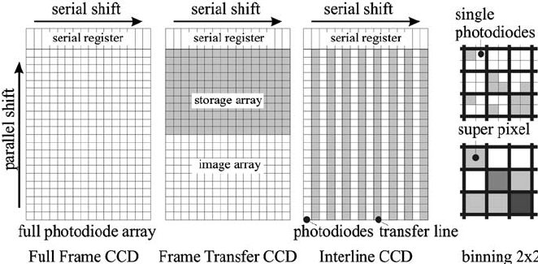

Рисунок 1.1 - – виды матриц по принципу перемещения и

считывания заряда

1. Матрицы с полнокадровым переносом (Full Frame);

Данный тип сенсора является наиболее простым с конструктивной точки зрения и именуется ПЗС-матрицей с полнокадровым переносом (full frame CCD matrix). Помимо микросхем «обвязки», такой тип матриц нуждается также в механическом затворе, перекрывающем световой поток после окончания экспонирования. До полного закрытия затвора считывание зарядов начинать нельзя — при рабочем цикле параллельного регистра сдвига к фототоку каждого из его пикселов добавляются лишние электроны, вызванные попаданием фотонов на открытую поверхность ПЗС-матрицы. Данное явление называется «размазыванием» заряда в полнокадровой матрице (full frame matrix smear).

1. Матрицы с покадровым переносом (Frame Transfer);

Существует усовершенствованный вариант полнокадровой матрицы, в котором заряды параллельного регистра не поступают построчно на вход последовательного, а «складируются» в буферном параллельном регистре. Данный регистр расположен под основным параллельным регистром сдвига, фототоки построчно перемещаются в буферный регистр и уже из него поступают на вход последовательного регистра сдвига. Поверхность буферного регистра покрыта непрозрачной (чаще металлической) панелью, а вся система получила название матрицы с буферизацией кадра (frame-transfer CCD).

1. Матрицы с межрядным переносом (Interline Transfer);

Специально для видеотехники был разработан новый тип матриц, в котором интервал между экспонированием был минимизирован не для пары кадров, а для непрерывного потока. Разумеется, для обеспечения этой непрерывности пришлось предусмотреть отказ от механического затвора.

Фактически данная схема, получившая наименование матрицы с буферизацией столбцов (interline CCD matrix), в чём-то сходна с системами с буферизацией кадра — в ней также используется буферный параллельный регистр сдвига, ПЗС-элементы которого скрыты под непрозрачным покрытием. Однако буфер этот не располагается единым блоком под основным параллельным регистром — его столбцы «перетасованы» между столбцами основного регистра. В результате рядом с каждым столбцом основного регистра находится столбец буфера, а сразу же после экспонирования фототоки перемещаются не «сверху вниз», а «слева направо» (или «справа налево») и всего за один рабочий цикл попадают в буферный регистр, целиком и полностью освобождая потенциальные ямы для следующего экспонирования.

Попавшие в буферный регистр заряды в обычном порядке считываются через последовательный регистр сдвига, то есть «сверху вниз». Поскольку сброс фототоков в буферный регистр происходит всего за один цикл, даже при отсутствии механического затвора не наблюдается ничего похожего на «размазывание» заряда в полнокадровой матрице. А вот время экспонирования для каждого кадра в большинстве случаев по продолжительности соответствует интервалу, затрачиваемому на полное считывание буферного параллельного регистра. Благодаря всему этому появляется возможность создать видеосигнал с высокой частотой кадров — не менее 30 кадров секунду.

### КМОП – матрицы

КМОП-матрица — светочувствительная матрица, выполненная на основе КМОП-технологии. КМОП- комплементарная структура металл-оксид-полупроводник, набор полупроводниковых технологий построения интегральных микросхем и соответствующая ей схемотехника микросхем. КМОП-матрицах используются полевые транзисторы с изолированным затвором с каналами разной проводимости.

В конце 1960-х гг. многие исследователи отмечали, что структуры КМОП (CMOS) обладают чувствительностью к свету. Однако приборы с зарядовой связью обеспечивали настолько более высокую светочувствительность и качество изображения, что матрицы на технологии КМОП не получили сколько-нибудь заметного развития.

В начале 1990-х характеристики КМОП-матриц, а также технология производства были значительно улучшены. Прогресс в субмикронной фотолитографии позволил применять в КМОП-сенсорах более тонкие соединения. Это привело к увеличению светочувствительности за счёт большего процента облучаемой площади матрицы.

Переворот в технологии КМОП-сенсоров произошёл, когда в лаборатории реактивного движения (Jet Propulsion Laboratory — JPL) NASA успешно реализовали Active Pixel Sensors (APS) — активно-пиксельные датчики (см. Рисунок 1.2). Теоретические исследования были выполнены ещё несколько десятков лет тому назад, но практическое использование активного сенсора отодвинулось до 1993 года. APS добавляет к каждому пикселю транзисторный усилитель для считывания, что даёт возможность преобразовывать заряд в напряжение прямо в пикселе. Это обеспечило также произвольный доступ к фотодетекторам наподобие реализованного в микросхемах ОЗУ.

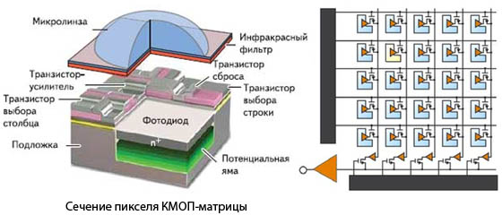

Рисунок 1.2 - Пиксель КМОП-матрицы на основе технологии ASP

В отличие от ПЗС-матриц, КМОП-матрица содержат отдельный транзистор в каждом светочувствительном элементе (пикселе) в результате чего преобразование заряда выполняется непосредственно в пикселе.

Синхронизация работы матрицы осуществляется через адресные шины столбцов и строк.

Благодаря такой схеме появляется возможность считывать заряд сразу из группы пикселей (а не последовательно ячейка за ячейкой, как в ПЗС-матрице) или даже выборочно из отдельных пикселей. В такой матрице отсутствует необходимость в регистрах сдвига столбцов и строк, что намного убыстряет процесс считывания информации с матрицы. Значительно уменьшается и энергопотребление матрицы.

КМОП-матрицы, которые производятся сейчас, делаются на основе датчиков активных пикселей ASP. Датчик активного пикселя (APS) — это датчик изображения, в котором каждая элементарная ячейка датчика пикселей имеет фотоприемник (обычно фотодиод) и один или несколько активных транзисторов. В датчике с активными пикселями металл-оксид-полупроводник (МОП) в качестве усилителей используются полевые МОП-транзисторы (см. Рисунок 1.3). Существуют различные типы APS, в том числе ранняя APS NMOS и гораздо более распространенная дополнительная MOS (CMOS) APS, также известная как датчик CMOS , которая широко используется в технологии цифровых камер, такие как камеры для мобильных телефонов , веб-камеры , большинство современных цифровых карманных камер, большинство цифровых зеркальных фотокамер с одним объективом (DSLR) и беззеркальные камеры со сменными объективами (MILC). КМОП-датчики появились в качестве альтернативы датчикам изображений с зарядовой связью (ПЗС).

Стандартный КМОП APS пиксели сегодня состоит из фотоприемника, плавающего затвора, а также так называемые 4T клеток, состоящие из четырех КМОП транзистора, включая транзистор передачи, элемент сброса, элемент выбора и транзистор считывания источника-повторителя. Закрепленный фотодиод первоначально использовался в ПЗС с межрядным переносом из-за его низкого темнового тока и хорошего синего отклика, а при соединении с передающим затвором обеспечивает полную передачу заряда от закрепленного фотодиода к плавающему затвору, устраняя запаздывание. Использование внутрипиксельной передачи заряда может обеспечить более низкий уровень шума, позволяя использовать коррелированную двойную выборку (CDS).

Существует два типа структур с активным пиксельным сенсором (APS): боковой APS и вертикальный APS. Боковая конструкция APS описывается как структура, которая имеет часть области пикселей, используемую для фотодетектирования и хранения сигнала, а другая часть используется для активного транзистора.

Преимущество этого подхода по сравнению с вертикально интегрированной APS состоит в том, что процесс изготовления более прост и в высокой степени совместим с современными процессами CMOS и CCD-устройств.

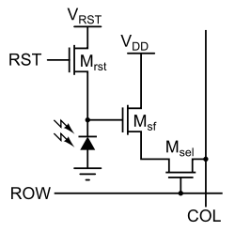

Рисунок 1.3 - Трехтранзисторная схема

обработки ASP

Вертикальная структура APS — это структура, которая увеличивает коэффициент заполнения (или уменьшает размер пикселя), сохраняя заряд сигнала на выходном транзисторе.

### Типы датчиков на основе светочувствительных матриц

В настоящее время для научных задач исследования космоса и в задачах дистанционного зондирования Земли все большее значение принимает концепция использования малых спутников и аппаратов. Массогабаритные требования, предъявляемые к служебным системам, в том числе приборам астронавигации, становятся ключевыми при разработке таких устройств. Особенно это характерно для аппаратуры наноспутников, малых аппаратов с собственной массой порядка десятков килограммов. Применение в таких спутниках традиционных высокоточных систем ориентации массой в килограмм и более становится проблематичным. Значительное, в несколько раз, уменьшение энергопотребления и массогабаритных параметров отдельного датчика ориентации позволяет объединить такие датчики в систему, что дает возможность по-иному взглянуть на систему ориентации космического аппарата. Установка нескольких малогабаритных датчиков на космический аппарат снимает много проблем с режимом управления и увеличивает надежность всего космического аппарата. Миниатюризация приборов астроориентации обеспечивается, прежде всего, современными технологиями и некоторым снижением требований к точности и чувствительности отдельного датчика.

Исходя из этого факта рассмотрим компактные типы датчиков с небольшой энергозатратностью. Наиболее подходящими под описание конструкции являются датчики направления на Солнце, состоящие из линейчатых ПЗС- матриц и малогабаритных КМОП-матриц.

Первыми рассмотрим конструкции из линейчатых ПЗС-матриц. Они могут быть представлены как 2 перпендикулярно расположенные ПЗС-линейки с 1 отверстием в каждой крышке или 1 ПЗС-линейки с 3 отверстиями в крышке.

1. Конструкция с одной ПЗС-линейкой и тремя отверстиями в крышке.

В оптическом элементе имеются три щели (см. Рисунок 1.4) при этом крайние щели образуют с центральной щелью угол 45°. Поверхность оптического элемента и центральная щель задают внутреннюю систему координат солнечного датчика. Солнечное излучение, проходя через оптический элемент, формирует изображение трех щелей на чувствительной поверхности ПЗС-линейки.

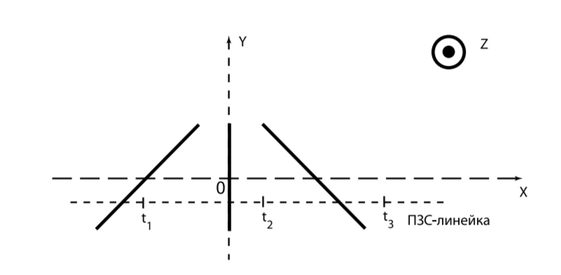

Рисунок 1.4 - Расположение щелей оптического солнечного датчика: t1, t2, t3 — координаты энергетических центров изображений   
трех щелей кодирующей маски

По положению центральной группы щелей на ПЗС-линейке относительно центрального пиксела линейки можно определить угол Солнца в плоскости матрицы (см. Рисунок 1.5), по расположению изображений крайних щелей относительно изображения центральной щели можно определить угол Солнца в плоскости матрицы. В принципе, для определения направления на Солнце достаточно изображений щелей одной крайней и центральной группы, но для увеличения угла поля зрения используют три щели.

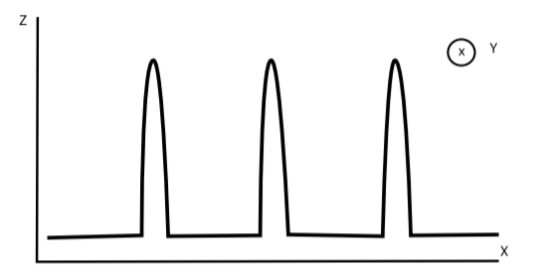

Рисунок 1.5 – Изображение щелей на ПЗС линейке

1. Две ПЗС линейки, расположенные перпендикулярно друг другу.

Каждая ПЗС линейка вычисляет угол падения лучей света относительно одной оси. Происходит это путем прохождения света через щель в крышечке, которой накрыты матрицы, и попаданием его на активную часть светочувствительной матрицы. После чего они детектируются и просчитывается их местоположение на матрице. Затем высчитывается угол падения солнечных лучей и с помощью двух таких углов в двух перпендикулярных плоскостях мы высчитываем угол наклона Солнца относительно поверхности светочувствительной матрицы. Угол обзора в таком случае составляет порядка ±60°.

Теперь рассмотрим КМОП-матрицы. Существует два основных типа конструкций — это две линейные КМОП-матрица с одним отверстием в каждой крышечке и прямоугольная КМОП-матрица так же с одним отверстием в крышечке.

1. В случае, когда мы используем две линейки КМОП-матриц они располагаются перпендикулярно друг другу (см. Рисунок 1.6). Над каждой матрицей есть крышечка с продольным отверстием, через которое попадает солнечный свет. Тем самым каждая при вычислении каждая линейка даст результат по одной оси. После этого остается высчитать угол наклона относительно Солнца основываясь на два угла в двух плоскостях. Средний угол обзора, по одной оси которого можно добиться это ±45°, однако это еще зависит от размеров матрицы и пикселей.

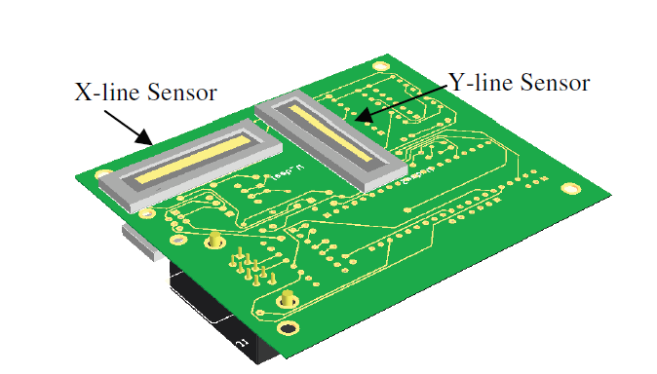

Рисунок 1.6 - Расположение двух КМОП-линеек на плате

1. Когда у нас одна КМОП-матрица она должна воспринимать световые лучи сразу по двум осям. Отсюда можно сделать вывод, что чем ближе форма матрицы к квадрату, тем более равные углы обзора по двум координатам она будет иметь. Матрица накрывается крышечкой с небольшим отверстием, через которую на нее будет попадать солнечный свет (см. Рисунок 1.7). Солнечные лучи проходят через отверстие и обнаруживаются двумерным массивом КМОП. После чего он детектирует и запоминает куда упал свет. Пиксельные позиции вычисляются, а затем устанавливается их положение по двум осям. И исходя из этих данных рассчитывается угол падения солнечного луча. В конструкциях такого типа можно легко достичь угла обзора в ±75°.

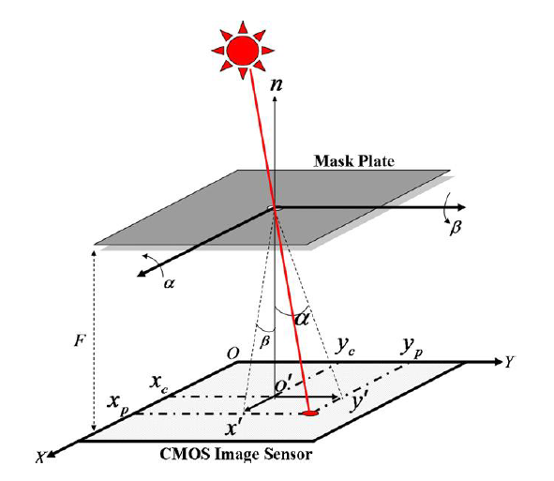

Рисунок 1.7 - Принцип работы КМОП-матрицы для датчика направления на солнце

Рассмотрев эти конструкции, мы можем сделать вывод, что структура, состоящая из одной КМОП-матрицы с одним отверстием в крышечке, выдает наибольший угол обзора

## Теория алгоритмов поиска пятна на матрице

Основная задача по поиску пятна на светочувствительной матрице может быть сведена к более простым задачам. В случае получения изображения КМОП-матрицей изображение конвертируется в двумерных массив пикселей размерами КМОП-матрицы.

Для того, чтобы симулировать поведение КМОП-матрицы в плане получения изображений я создал алгоритм для генерации изображений с различными положениями и видами пятен. Так как КМОП-матрица будет передавать изображение в микроконтроллер в виде массивов пикселей мною были использованы библиотеки и модули проводящие аналогичные операции, то есть чтение изображений и их перевод в массивы пикселей.

Так как полученные массивы пикселей по своей сути являются неотсортированными массивами, то самое надёжное и лучшее решение данной проблемы это последовательное прохождение по каждому элементу массивов, что в итоге даёт нам линейное время поиска пятна. В наихудших случаях, например, когда пятно находится в самом дальнем углу светочувствительной матрицы размерами 752х752 пикселей либо вообще отсутствует на матрице количество итераций для прохождения по всем массивам займёт O (752x752), что подразумевает под собой 565504 операций сравнения цвета пикселя, инкрементирования итераторов и т.д. Что значительно будет замедлять работоспособность алгоритма и буде влиять на качественную работу микроконтроллера.

Для того, чтобы ускорить поиск центра пятна задача разбивается на три подзадачи:

* Поиск пятна на матрице;
* Локализация пятна;
* Поиск центра пятна;

В ходе данной работы будут разработаны и протестированы алгоритмы поиска пятна, которые будут работать быстрее, чем последовательный поиск в двумерной матрице полученной из КМОП-матрицы.



# ГЕНЕРАЦИЯ ИЗОБРАЖЕНИЙ НА МАТРИЦЕ



## Информация о используемой матрице

В данной работе использовалась модель КМОП-матрицы MT9V032, позволяющая получить изображение падающего на него луча. Общий вид КМОП матрицы представлен ниже (см. Рисунок 2.1)

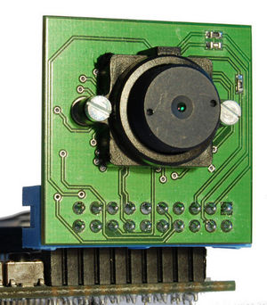

Рисунок 2.1 – Вид КМОП   
матрицы MT9V032

Характеристики используемого датчика:

* Оптический формат: 1/3 дюйма;
* Активный размер тепловизора: 4.51мм (В) × 2.88мм (Ш);
* Диагональ: 5.5мм;
* Активные пиксели: 752H × 480V;
* Массив цветных пикселей монохромный или цветной RGB;
* Максимальная скорость передачи данных: 26.6 MPS / 26.6 MHz;
* Разрешение: 752 × 480;
* Частота кадров в секунду (при полном разрешении): 60;
* Чувствительность 4.8 V/lux-sec (550nm);
* Динамический диапазон > 55дБ; > 80 дБ – 100 дБ в режиме HDR;
* Напряжение питания 3,3 В ± 0,3 В;
* Рабочая температура от -30 ° C до + 70 ° C;
* Потребляемая мощность <320 мВт при максимальной скорости передачи данных;
* 100 Вт в режиме ожидания.

Особенности матрицы:

* Формат массива: Wide-VGA, активный 752H x 480V (360,960 пикселей)
* Пиксели фотодиодов с глобальным затвором; Одновременная интеграция и считывание
* Монохромный или цветной: улучшенные характеристики в ближнем ИК-диапазоне для использования с невидимой подсветкой в ближнем ИК-диапазоне
* Режимы считывания: прогрессивный или чересстрочный
* Эффективность затвора:> 99%
* Простой двухпроводной последовательный интерфейс
* Возможность блокировки регистра
* Размер окна: программируется пользователем на любой меньший формат (QVGA, CIF, QCIF и т. Д.). Скорость передачи данных может поддерживаться независимо от размер окна
* АЦП: на кристалле, 10-битный параллельный столбец (опция для работы в режиме компандирования с 12-битного до 10-битного);
* Автоматическое управление: автоматическая регулировка экспозиции (AEC) и автоматическое усиление; Контроль (AGC); Переменный региональный и переменный вес AEC / AGC

## Теория генерации изображения

Как видно на рисунке падения луча на матрицу (см. **Ошибка! Источник ссылки не найден.**), устройство состоит из двух частей: активного датчика КМОП и маски. Маска представляет собой круглое отверстие, через которое может фильтровать солнце: активный пиксель (x, y) (см. Рисунок 2.2).

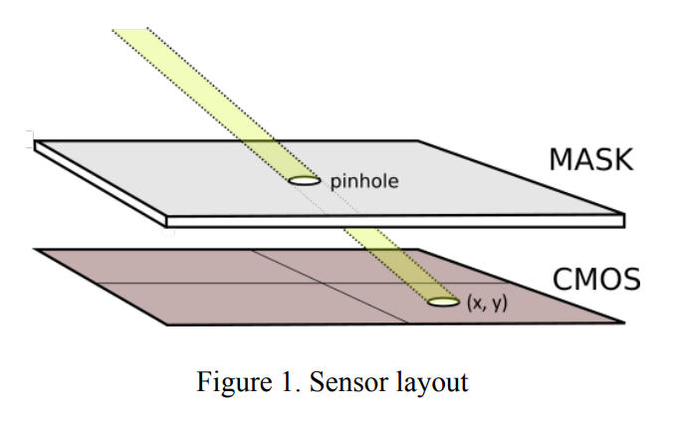

Рисунок 2.2 – Падение луча на матрицу

Датчик используется как детектор светового пятна. Зная координаты точки (x, y) на КМОП можно использовать простую тригонометрию для определения азимутального и зенитного углов. (см. Рисунок 2.3).

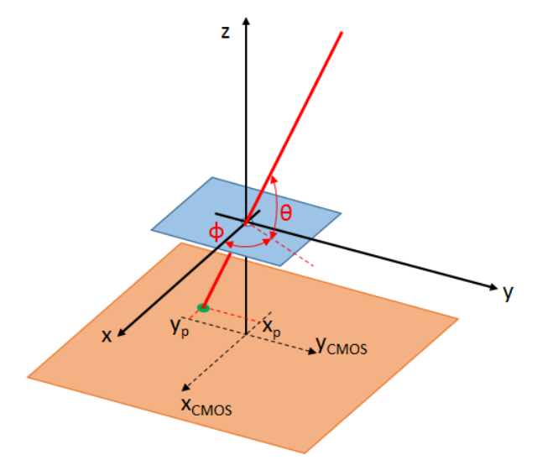

Рисунок 2.3 - Базовая геометрия датчика: координаты пятна определяются азимутальным и зенитным углами

## Геометрическая модель и моделирование

Геометрическая модель предлагаемого датчика представлена на рисунке 2.3 выше (см. **Ошибка! Источник ссылки не найден.**), с дополнением, что синяя плоскость – маска, оранжевая – КМОП матрица. Как упоминалось ранее, датчик измеряет направление вектора солнечных лучей, т.е. относительное положение солнца в поле зрения. Эта информация может быть представлена, как и азимутальным углом, так и зенитным или же связанным вектором:

, (2.1)

где:

– азимутальный угол;

– зенитный угол.

Но вся эта информация может быть получена, зная положение светового пятна (x, y), поскольку расстояние h между маской и КПОМ мы знаем:

, (2.2)

где:

x, y – координаты пятна на датчике,

h – высота маски над датчиком.

Эта формулировка не включает никаких тригонометрических функций, а единственное и реальное решение. существует для любого положения светового пятна на КМОП.

Зная размер КМОП и расстояние установки маски, можно определить теоретическое поле зрения датчика, учитывая идеальную маску с незначительной толщиной и отсутствием дифракция. Для датчика, описанного в этой работе, два угла поля зрения θ1 и θ2 представленные на рисунке 11 составляют соответственно 64,1 ° и 49,0 °. (см. Рисунок 2.4).

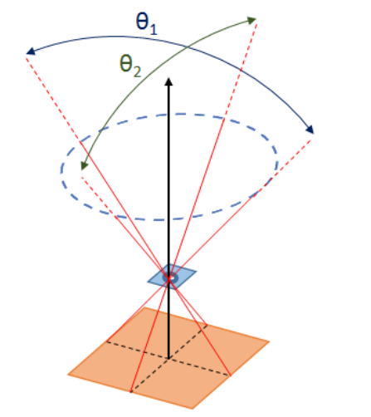

Рисунок 2.4 - Поле зрения датчика

## Моделирование падающего луча

Вышеупомянутое геометрическое описание позволило разработать три различные модели возрастающей сложности, анализируя реакцию датчика солнца на поступающее излучение, как показано на рисунке 2.5 (см. Рисунок 2.5). В идеальном случае маски без толщины проецируемое световое пятно имеет точный размер и форму отверстия маски; Измеряя центр светового пятна, можно напрямую рассчитать вектор направления Солнца.

Но, пока толщиной маски можно пренебречь, такое поведение солнечного луча возможно. Маска в данном устройстве, имеет толщину, сопоставимую с диаметром отверстия, поэтому часть входящего излучения задерживается границами маски, изменяя форму кругового пятна, что можно заметить на рисунке 2.6 (см. Рисунок 2.6) при θ1 = 90, Ф1 = 90, без обрезания краёв пятна, и при θ2 = 78, Ф2 = 78. На рисунках видно, что при изменении задаваемых углов, форма круга изменятся к более эллипсоидной и смещается от центра.

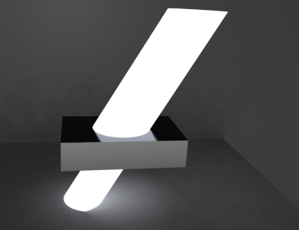

Рисунок 2.5 – Влияние толщины маски на проецируемое пятно света

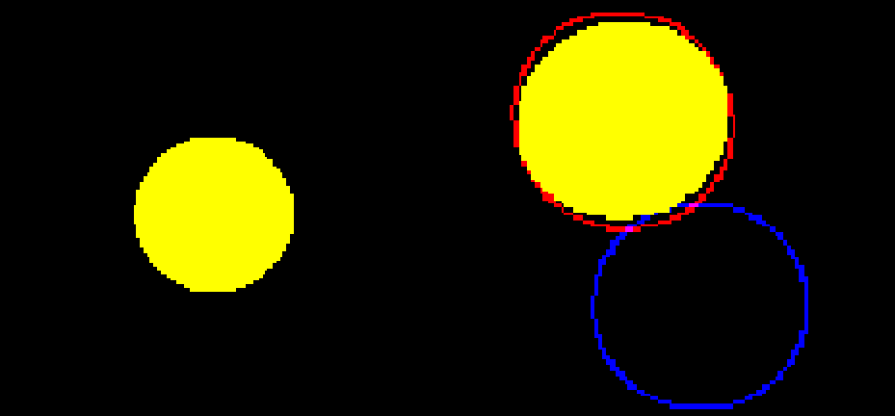

Рисунок 2.6 - Световые пятна при θ1 = 90, Ф1 = 90 (слева) и θ2 = 78, Ф2 = 78 (справа). Красные границы обозначают исходную форму пятна, а синий - позицию

Так же следует отметить, что обе модели выше были разработаны с использованием идеального источника света, то есть точечный источник с параллельными падающими лучами.

Программная реализация отображения пятна на матрице предназначена для оценки перевода и расчёта правильной ориентации пятна. Это моделирование можно провести, отметив, что геометрия задачи допускает осесимметричные упрощения. Кусочное уравнение, описывающее форму проецируемого пятна в полярных координатах (далее выраженных в терминах азимута и зенита), будет иметь следующий вид:

, (2.3)

(2.4)

(2.5)

(2.6)

(2.7)

(2.8)

где:

d – диаметр отверстия в маске;

t – толщина отверстия;

h –высота отверстия над матрицей;

– координаты центров двух окружностей;

формирующих финальное изображение пятна;

– расстояние между центрами окружностей.

На рисунке 2.7 (см. Рисунок 2.7) можно увидеть схематическое представление изменённого солнечного пятна на матрице.

Листинг программы генерации изображений на матрице на языке Matlab приведён в ПРИЛОЖЕНИЕ А

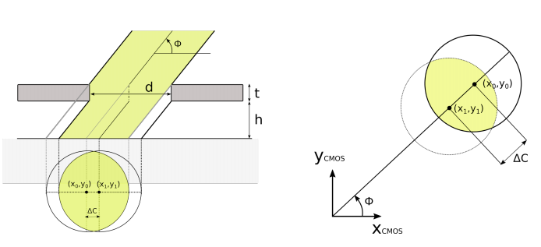

Рисунок 2.7 – Схематическое представление влияния толщины отверстия на изображение

# ОБРАБОТКА ИЗОБРАЖЕНИЙ ПЯТНА

В данной главе будет рассмотрен процесс поиска пятна на матрице несколькими методами и их центра, сравнение их эффективности.

Процесс нахождения углов падения луча состоит из нескольких частей:

1. Поиск пятна на матрице;
2. Локализация пятна на матрице;
3. Поиск центра пятна;
4. Вычисление азимутального и зенитного углов.

Алгоритмы создавались и тестировались на двух языках программирования, первый – Matlab, второй – Python.

Выбор второго языка программирования стоял между языками, на которых можно программировать микроконтроллеры, такие языки как: С, Python, JavaScript. Выбор пал на язык программирования Python, т.к. этот язык имеет ряд преимуществ:

* простой и понятный синтаксис;
* язык python – логичный, лаконичный и понятный;
* имеет сильное комьюнити – можно найти уже готовые решения каких-либо задач. Имеет множество библиотек написанных на C;
* способен запускаться на микроконтроллерах;



## Описание алгоритмов поиска пятна на матрице

Первым делом после прочтения картинки проводилась её бинаризация для того, чтобы убрать световые пятна отражений или другие нежелательные эффекты.

Сам процесс поиска пятна является самой затратной частью алгоритма по поиску центра пятна на матрице, о чём уже говорилось выше. Для того чтобы как-либо ускорить время поиска пятна были разработаны и протестированы несколько алгоритмов:

1. Brute spot – долгий перебор всех пикселей матрицы, начиная с верхнего левого, и сравнение цвета каждого пикселя, пока не встретится пиксель светового пятна. Как работает алгоритм показано на рисунке ниже (см. Рисунок 3.1)



Рисунок 3.1 – Поиск пятна алгоритмом Brute spot

Листинг реализации алгоритма на языках Python и Matlab

приведён в ПРИЛОЖЕНИЕ Б п. Б.1. Brute spot

1. Rand spot – алгоритм поиска со случайным выбором пикселя на матрице. Выбор случайного пикселя может производиться до того момента, пока выбранный пиксель не окажется “белым” (т.е. частью светового пятна), либо пока не останется пикселей для случайного выбора, т.к. после каждой итерации алгоритма количество возможных значений пикселей уменьшается. Но во время обработки изображений количество итераций данного алгоритма было ограничено до четверти размера изображения и половины размера изображения на языках Matlab и Python соответственно, для ускорения обработки изображения. Результат работы алгоритма можно увидеть на рисунке ниже (см. Рисунок 3.2) (размеры изображения были обрезаны и увеличены для лучшей видимости), где точки красного цвета обозначают пиксели, в которые попал и обработал алгоритм, желтый цвет обозначает световое пятно, красная точна нём – первый обнаруженный пиксель светового пятна;

Листинг реализации алгоритма на языках Python и Matlab приведён в ПРИЛОЖЕНИЕ Б п. Б.2. Rand spot

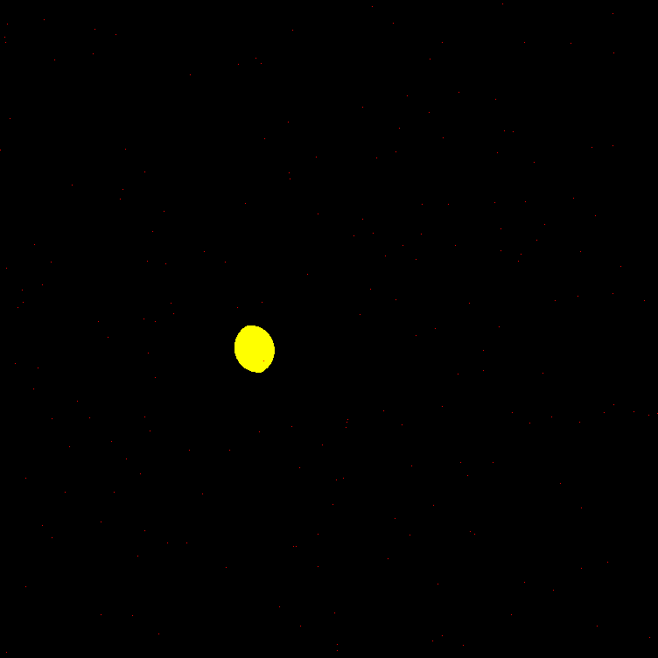

Рисунок 3.2 - Поиск пятна алгоритмом Rand spot

1. Breadth spot – поиск в ширину, является одним из методов обхода графов, так как двумерную матрицу можно представить в виде неориентированного графа был использован для поиска пятна. Для корректной работы данного алгоритма необходимо иметь структуру данных очередь или связный список, встроенные в язык или реализованные самостоятельно. Данный алгоритм не может быть корректно реализован на языке Matlab. Результат работы алгоритма можно увидеть на рисунке ниже (см. Рисунок 3.3), где зеленый цвет обозначает пиксели, обработанные алгоритмом, желтый цвет обозначает сгенерированное световое пятно на изображении;

Листинг реализации алгоритма на языках Python и Matlab приведён в ПРИЛОЖЕНИЕ Б п. Б.3. Breadth spot

1. Double spot – является вариацией алгоритма Brute force, но основное отличие заключается в том, что проверялся не каждый пиксель в матрице, а каждый второй, для того чтобы ускорить время поиска пятна в 2 раза. Результат работы алгоритма можно увидеть на рисунке 3.4 ниже (см. Рисунок 3.4), где красный цвет обозначает пиксели, обработанные алгоритмом, желтый цвет обозначает сгенерированное световое пятно на изображении, синий цвет обозначает пиксель светового пятна, обнаруженный алгоритмом;

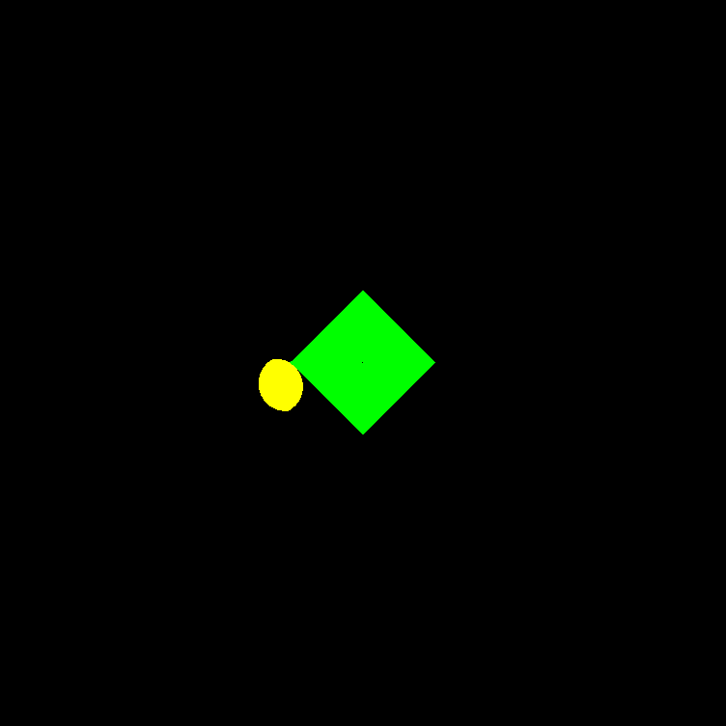

Рисунок 3.3 – Поиск пятна алгоритмом Breadth spot

Листинг реализации алгоритма на языках Python и Matlab приведён в ПРИЛОЖЕНИЕ Б п. Б.4. Double spot

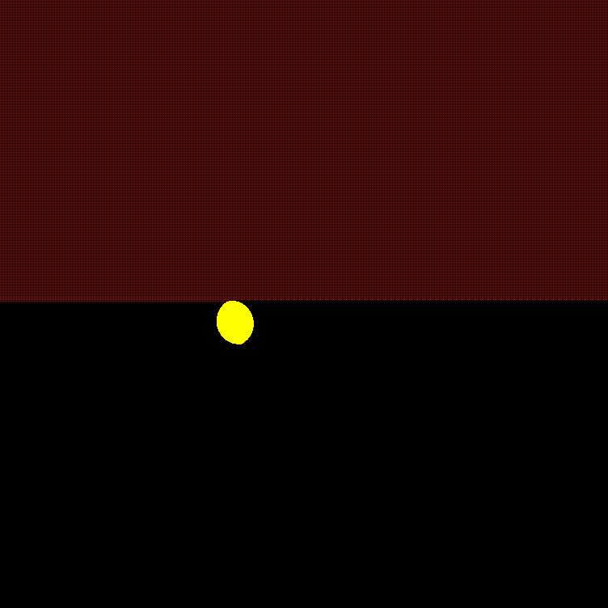

Рисунок 3.4 - Поиск пятна алгоритмом   
Double spot

1. Round spot – очередная вариация алгоритма Brute force, но основное отличие заключается в том, что поиск пятна начинается из центра матрицы и начинается разрастаться до границ матрицы. Аналогичен алгоритму Breadth spot, но имеет другую реализацию, без очереди или связного списка. Результат работы алгоритма можно увидеть на рисунке 3.5 ниже (см. Рисунок 3.5), где зеленый и синий цвет обозначает нечетные и четные пиксели, соответственно обработанные алгоритмом, желтый цвет обозначает сгенерированное световое пятно на изображении, красный цвет обозначает пиксель светового пятна, обнаруженный алгоритмом;

Листинг реализации алгоритма на языках Python и Matlab приведён в ПРИЛОЖЕНИЕ Б п. Б.5. Round spot

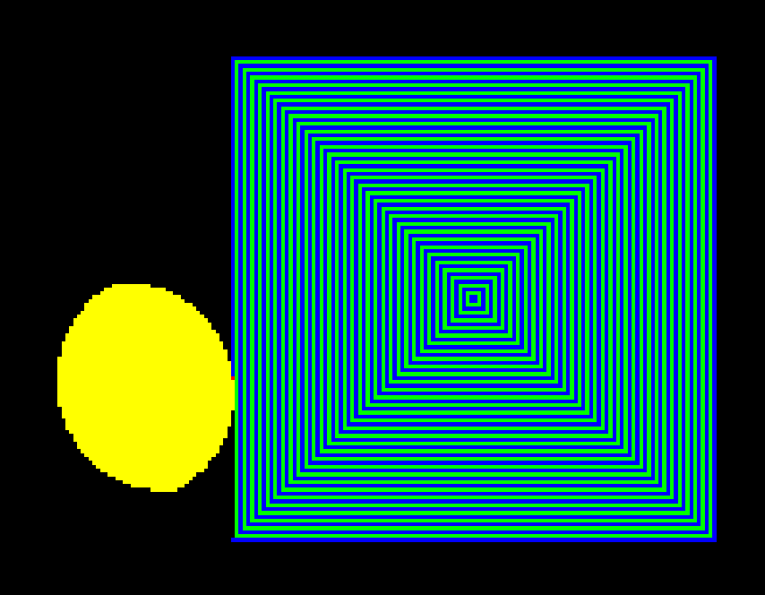

Рисунок 3.5 - Поиск пятна алгоритмом Round spot

1. Round double spot – является комбинацией алгоритмов “Double spot” и “Round spot”, начинает поиск из центра матрицы при этом проверяя каждый второй пиксель значительно ускоряя работоспособность. Результат работы алгоритма можно увидеть на рисунке 3.6 ниже (см. Рисунок 3.6), где зеленый и синий цвет обозначает нечетные и четные пиксели, соответственно обработанные алгоритмом, желтый цвет обозначает сгенерированное световое пятно на изображении, красный цвет обозначает пиксель светового пятна, обнаруженный алгоритмом;

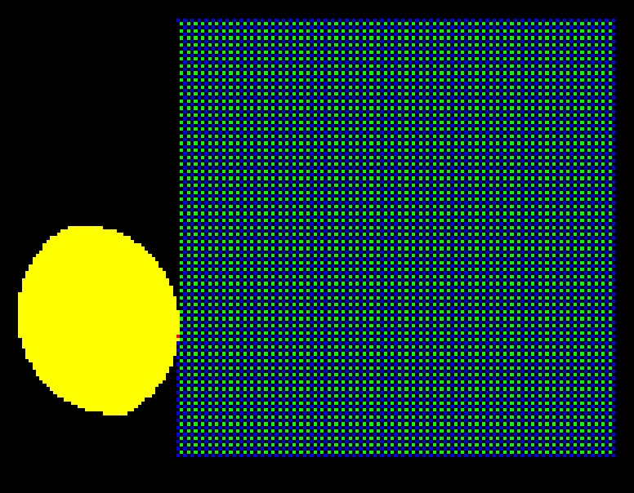

Рисунок 3.6 – Поиск пятна алгоритмом Round double spot

Листинг реализации алгоритма на языках Python и Matlab приведён в ПРИЛОЖЕНИЕ Б п. Б.6. Round double spot

## Описание алгоритмов локализации пятна

Процесс локализации пятна необходим для того, чтобы получить все пиксели пятна на матрице используя за начальное значение пиксель, полученный на этапе поиска пятна на матрице (поиска первого пикселя пятна).

На данном этапе использовалось несколько алгоритмов:

1. Brute force – данный алгоритм является продолжением аналогичного алгоритма поиска пятна, но после нахождения “первого” пикселя светового пятна алгоритм поиска не останавливает своё выполнение и продолжает идти по матрице сравнивая значение в каждом пикселе матрицы. Но после нахождения “первого” пикселя светового пятна ускоряется, то есть после того, как он обнаружит первый пиксель пятна в строке матрицы алгоритм запомнит это и, если после этого алгоритм опять встретит пиксель не являющийся частью пятна, он перейдёт на следующую строку, если за всю строку он не найдёт ни одного пикселя пятна, то алгоритм остановит своё выполнение, т.к. поймёт, что уже обработал всё пятно, таким образом ускоряя значительно свою работу. Как это выглядит можно увидеть на рисунке ниже (см. Рисунок 3.7). Закрашенная желтым часть – пиксели, которые обработал алгоритм и не нашёл там светового пятна, красный цвет обозначает световое пятно, которое обнаружил алгоритм, черный цвет – все необработанные пиксели.

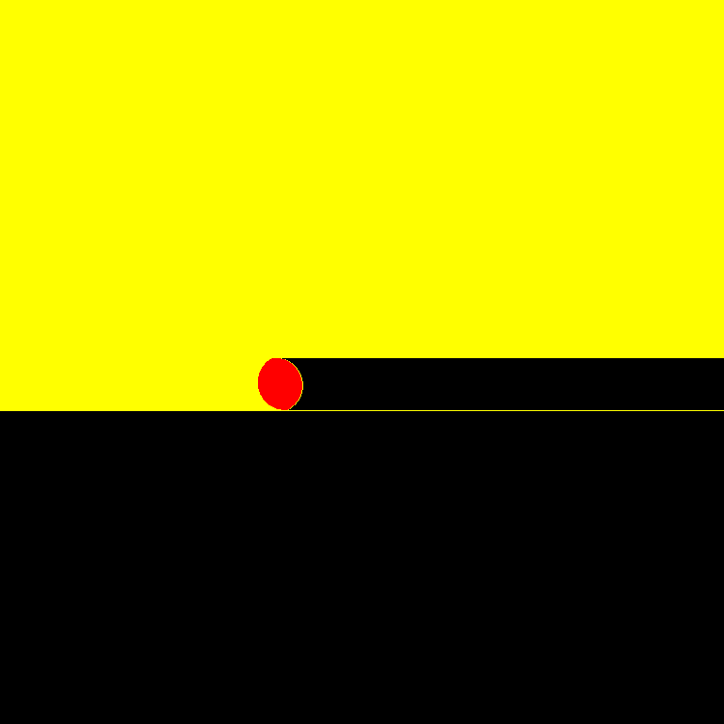

Рисунок 3.7 – поиск и локализация пятна   
алгоритмом Brute force

Листинг реализации алгоритма на языках Python и Matlab приведён в ПРИЛОЖЕНИЕ В п. В.1. Brute force

1. Quadro search – по своей сути является обычным алгоритмом последовательного перебора пикселей, т.е. аналогом Brute force, но от Brute force алгоритма он отличается количеством обрабатываемых пикселей. Так как данный алгоритм применяется уже после того, как пятно обнаружили, алгоритму достаточно изучить пиксели в квадрате размерами [ d x d ], где d – диаметр отверстия маски. Это обусловлено тем, что при прямом падении луча, θ = 0, Ф = 0, изображение пятна не искажается т.к. не перекрывается стенками отверстия, и мы получаем пятно максимально возможного размера. Т.к. пятна по размерам больше, чем этого быть не может достаточно изучить 4 квадрата размерами [d/2 x d/2], размеры изучаемого квадрата продемонстрированы на рисунке ниже (см. Рисунок 3.8), где зеленый цвет обозначает границы изучаемого квадрата.

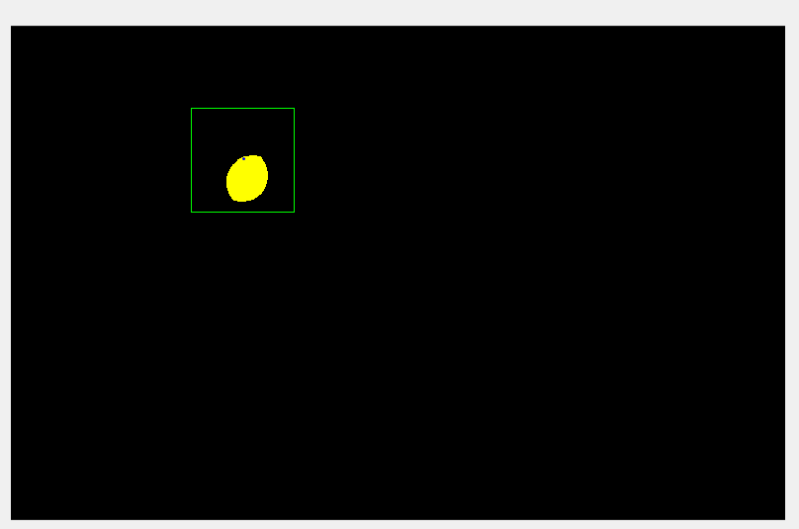

Рисунок 3.8 – Локализация пятна в квадрате размерами [ d x d ]

Во время изучения алгоритмом данного квадрата, аналогично методу Brute force, обработка квадрата заканчивалась при выходе за границы пятна, что изображено на рисунке ниже (см. Рисунок 3.9), где жёлтый цвет обозначает обработанные алгоритмом пиксели, а красный обнаруженные алгоритмом пиксели светового пятна;



Рисунок 3.9 - Результат локализации пятна  
 методом Quadro search

Листинг реализации алгоритма на языках Python и Matlab приведён в ПРИЛОЖЕНИЕ В п. В.2. Quadro search

1. Breadth search – полный аналог алгоритма Breadth spot для поиска пятна, делает тоже самое, но уже внутри самого светового пятна, алгоритм пошагово обрабатывает пиксели, которые являются соседними к ранее обнаруженному, любым из методов, “первому” пикселю пятна. После обработки соседних пикселей алгоритм начинает обрабатывать соседей соседей и так далее, алгоритм обрабатывает только пиксели светового пятна, если алгоритм встречает пиксель, не являющийся частью светового пятна, он не добавляет его в очередь проверки пикселей. Как отработал данный алгоритм можно увидеть на рисунке ниже (см. Рисунок 3.10), где красный цвет обозначает обнаруженные пиксели светового пятна, а желтый цвет обозначает “первый” полученный поиском пиксель.

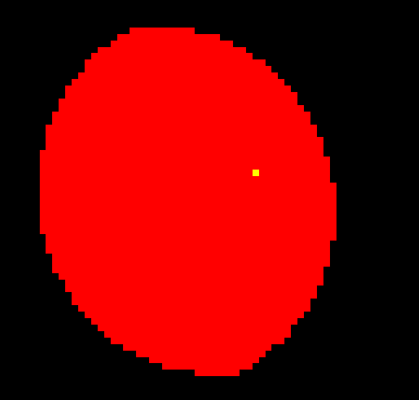

Рисунок 3.10 – Локализация пятна алгоритмом Breadth Search

Листинг реализации алгоритма на языках Python и Matlab приведён в ПРИЛОЖЕНИЕ В п. В.3. Breadth search

## Алгоритм определения центра пятна

После нахождения и последующей локализации пятна для того, чтобы определить центр светового пятна на матрице использоваться один и тот же метод – координаты, полученные после локализации пятна, усредняются по формулам (3.1) и (3.2) представленным ниже

, (3.1)

, (3.2)

где:

, – координаты центра пятна на датчике;

, - количество найденных точек пятна;

, – точка пятна.

Данный метод достаточно точный для определения центра пятна, так как его среднее отличие вычисления координат центра пятна от теоретического находится в пределах одного пикселя. И далее данное отклонение уже варьируется от точности локализации пятна.

## Определение положения Солнца

Определением положения Солнца является определение азимутального и зенитного углов по двум тригонометрическим формулам (3.3) и (3.3) соответственно:

), (3.1)

), (3.2)

где:

– азимутальный угол;

– зенитный угол;

, – координаты центра матрицы;

, – координаты центра светового пятна;

h – расстояние матрицы до отверстия;

pixelSize – размер пикселя матрицы.

# СРАВНЕНИЕ АЛГОРИТМОВ



## Сравнение эффективности алгоритмов

Для сравнения алгоритмов программой генерировалось 1000 картинок со случайными параметрами азимутальных и зенитных углов, а после каждое из изображений обрабатывалось алгоритмами поиска и локализации пятна.

Основным критерием для сравнения алгоритмов будет средня скорость и среднее количество базовых операций таких как сравнение цвета пикселя:

* Алгоритм **Brute force:**
  + Matlab:
    - Среднее время: 0,06 секунд.
    - Примерное среднее количество операций сравнения: 600000, т.к. ещё проверяется необходимость остановки алгоритма;
    - Поиск при отсутствии пятна: около 0,1 секунды.
  + Python:
    - Среднее время: 0,76 секунд;
    - Примерное среднее количество операций сравнения: 600000, т.к. ещё проверяется необходимость остановки алгоритма;
    - Поиск при отсутствии пятна: около 1,37 секунд.
* Алгоритм **Brute Spot:**
  + Matlab:
    - Среднее время: 0,03 секунд.
    - Примерное среднее количество операций сравнения: 300000, т.к. ещё проверяется необходимость остановки алгоритма;
    - Поиск при отсутствии пятна: около 0,055 секунды.
  + Python:
    - Среднее время: 0,716 секунд;
    - Примерное среднее количество операций сравнения: 300000, т.к. ещё проверяется необходимость остановки алгоритма;
    - Поиск при отсутствии пятна: около 1,36 секунды.
* Алгоритм поиска пятна **Rand spot:**
  + Matlab:
    - Среднее время: 0,009 секунд.
    - Примерное среднее количество операций сравнения: 70000;
    - Поиск при отсутствии пятна: около 0,07 секунды.
  + Python:
    - Среднее время: 0,2 секунд;
    - Примерное среднее количество операций сравнения: 70000;
    - Поиск при отсутствии пятна: около 1,5 секунды.
* Алгоритм поиска пятна **Double spot:**
  + Matlab:
    - Среднее время: 0,0075 секунд.
    - Примерное среднее количество операций сравнения: 300000;
    - Поиск при отсутствии пятна: около 0,015 секунды.
  + Python:
    - Среднее время: 0,21 секунд;
    - Примерное среднее количество операций сравнения: 300000;
    - Поиск при отсутствии пятна: около 0,4 секунды.
* Алгоритм поиска пятна **Round spot:**
  + Matlab:
    - Среднее время: 0,017 секунд.
    - Примерное среднее количество операций сравнения: 160000;
    - Поиск при отсутствии пятна: около 0,06 секунды.
  + Python:
    - Среднее время: 0,35 секунд;
    - Примерное среднее количество операций сравнения: 160000;
    - Поиск при отсутствии пятна: около 1,5 секунды.
* Алгоритм поиска пятна **Round double spot:**
  + Matlab:
    - Среднее время: 0,009 секунд;
    - Примерное среднее количество операций сравнения: 80000;
    - Поиск при отсутствии пятна: около 0,03 секунд.
  + Python:
    - Среднее время: 0,178 секунд;
    - Примерное среднее количество операций сравнения: 80000;
    - Поиск при отсутствии пятна: около 0,85 секунд.
* Алгоритм поиска пятна **Breadth spot:**
  + Matlab:
    - Из-за особенностей языка возможный размер поиска ограничен, алгоритм не использовался в matlab;
    - Не подходит для поиска пятна.
  + Python:
    - Среднее время: 0,075 секунд;
    - Примерное среднее количество операций сравнения: 300000;
    - Поиск при отсутствии пятна: около 3,5 секунд.
* Алгоритм **Quadro search:**
  + Matlab:
    - Среднее время: 0,004 секунд.
    - Примерное среднее количество операций сравнения: 14800;
    - Поиск при отсутствии пятна не запускается.
  + Python:
    - Среднее время: 0,018 секунд;
    - Примерное среднее количество операций сравнения: 14800;
    - Поиск при отсутствии пятна не запускается.
* Алгоритм **Breadth search:**
  + Matlab:
    - Среднее время: 0,03 секунд.
    - Примерное среднее количество операций сравнения: 25500, включает в себя проверку выхода за границы пятна, проверку был текущий пиксель уже проверен, для каждого соседа проверяется не выходит ли он за границы матрицы. Самой затратной по времени операцией является добавление элемента в очередь, а также его удаление.
    - Поиск при отсутствии пятна не запускается.
  + Python:
    - Среднее время: 0,009 секунд;
    - Примерное среднее количество операций сравнения: 19500, включает в себя проверку выхода за границы пятна, проверку был ли уже проверен текущий пиксель, для каждого соседа производится проверка не вышел ли он за границы матрицы;
    - Поиск при отсутствии пятна не запускается.

После приведённых алгоритмов остаётся ещё один не приведённый алгоритм локализации пятна, который является частью “Brute force” алгоритма. По своей сути “Brute force” является продолжением алгоритма “Brute spot” по обнаружению пятна, но в данном случае, после обнаружения пятна, алгоритм не прекращает свою работу и продолжает постепенно локализовывать пятно, учитывая при этом то, что он уже нашёл первую точку пятна и может ускорять свою работу прекращая обработку строки, если выйдет за пределы пятна или прекращать свою работу вовсе, если после обнаружения пятна он не найдёт ни одного пикселя пятна в текущей строке, что ускоряет алгоритм многократно. Очевидно, что данный алгоритм будет медленнее алгоритмов локализации “Quadro search” и “Breadth search”, так как данный алгоритм начинает локализовывать пятно проверяя все пиксели в строке матрицы начиная с самого первого, то есть, если пятно окажется на правой части светочувствительной матрицы, алгоритм, после обнаружения первой точки пятна и при прекращении обработки строки, где находилась первая точка, начнёт обработку следующей строки с самого начала и будет проходить всю длину матрицы, что значительно замедляет алгоритм по сравнению с другими.

Сравнение алгоритмов в таблице можно посмотреть ниже (см. Таблица 4.1), где красным выделен оптимальный алгоритм по критериям скорости и количеству операций сравнения.

Таблица 4.1 – Сравнение работы алгоритмов поиска пятна.

|  |  |  |  |  |  |
| --- | --- | --- | --- | --- | --- |
|  | **Matlab** | | **Python** | | **Оба языка** |
| **Среднее время, с** | **Худшее время, с** | **Среднее время, с** | **Худшее время, с** | **Количество операций сравнения** |
| Brute spot | 0,03 | 0,055 | 0,716 | 1,36 | 300000 |
| Rand spot | 0,009 | 0,07 | 0,2 | 1,5 | 70000 |
| Breadth spot | - | - | 0,075 | 3,5 | 300000 |
| Double spot | 0,0075 | 0,015 | 0,21 | 0,4 | 300000 |
| Round spot | 0,017 | 0,06 | 0,35 | 1,5 | 160000 |
| Round double spot | 0,009 | 0,03 | 0,178 | 0,85 | 80000 |

Сравнение алгоритмов локализации пятна представлено на таблице ниже (см. Таблица 4.2)

Таблица 4.2 – Сравнение алгоритмов локализации пятна.

|  |  |  |  |
| --- | --- | --- | --- |
|  | **Matlab** | **Python** | **Оба языка** |
| **Среднее время, с** | **Среднее время, с** | **Количество операций сравнения** |
| Quadro search | 0,004 | 0,018 | 14800 |
| Breadth search | 0,03 | 0,009 | 19500 |

## Сравнение точности определения центра светового пятна алгоритмами

Все алгоритмы, представленные выше, дают одинаковый результат при определении центра пятна, по формулам (3.1) (3.2) указанным выше.

Однако, не стоит забывать, что в случае поиска пятна алгоритмом “Double spot” или “Round double spot”, если пятно окажется размерами меньше 2 пикселей и окажется на пикселе, который не обработает алгоритм, т.к. он обрабатывает только каждый второй пиксель, центр пятна не определится, т.к. пятно вовсе не будет обнаружено. Данную проблему можно исправить, введя некоторую функцию, которая будет в зависимости отдалённости текущего пикселя от центра матрицы рассчитывать минимально возможный размер светового пятна в некоторой области возле положения текущего пикселя и начинать обрабатывать не каждый второй пиксель, а абсолютно каждый, что исключит возможную ошибку, приведённую выше. Используя эту же функцию, можно также ускорить работу алгоритмов “Double spot” и “Round double spot” обрабатывая, в зависимости от удаления текущего пикселя от центра матрицы, каждый n-ый пиксель, постепенно уменьшая пробел между обрабатываемыми пикселями.

## Плюсы и минусы алгоритмов

Алгоритмы поиска:

* Brute force & spot:

+ надёжность;

+ точность;

- скорость работы;

- количество операций сравнения;

* Rand spot:

+ скорость;

- необходимо где-либо запоминать уже полученные значения, чтобы избегать повторений;

- при отсутствии пятна на матрице скорость будет меньше, чем у других алгоритмов;

* Double spot:

+ скорость;

+ быстрый во всех реализациях;

- большое количество операций сравнения;

- есть возможность пропустить пятно размером в 1 пиксель. Немного модифицировав алгоритм можно избежать ошибки.

* Round spot:

+ скорость;

+ быстрый во всех реализациях;

- при отсутствии пятна сильно замедляется;

- большое количество операций сравнения, т.к. алгоритм является аналогом “Brute spot”, но с другой начальной точкой.

* Round double spot:

+ скорость;

+ есть возможность пропустить пятно размером в 1 пиксель. Немного модифицировав алгоритм, как указывалось выше, можно избежать данной ошибки.

* Breadth spot:

+ точность;

- скорость;

- медленно работает без наличия ссылок/указателей в языке программирования;

- большие вычислительные затраты.

Алгоритмы локализации:

* Quadro search:

+ надёжность;

+ точность;

+ скорость работы;

- возможна лишняя работа при постоянном размере исследуемого квадрата.

* Breadth search:

+ скорость;

+ точность;

- медленно работает без наличия ссылок/указателей в языке программирования;

Чтобы определить самый эффективный алгоритм поиска светового пятна необходимо знать на каком языке программирования будет программироваться микропроцессоров. Если раньше в основном выбор стоял между языками C и Ассемблер, то в наше время появляется всё больше языков программирования доступных для микропроцессоров такие как C++, MicroPython, JavaScript, Blockly и т.д.

Одной из ключевых особенностей языков Python и JavaScript является динамическая типизация, в отличии от таких языков как C, C++ в Python и JavaScript нет необходимости определять тип переменных в коде, что прилично замедляет выполнения кода, так как, например, даже для базовой операции сложения двух переменных a + b программа должна сначала определить тип объектов a и b, ведь он неизвестен при компиляции. Затем программа запрашивает подходящую операцию сложения, которая может быть перезагружена методом, определённым пользователем. Вероятно, эта самая особенность значительно замедляла скорость всех выше представленных алгоритмов на Python, при

# ЗАКЛЮЧЕНИЕ

В результате выполнения дипломной работы были получены следующие результаты:

1. Изучены виде и характеристики светочувствительных матриц;

2. Исследована теория генерации изображений моделируемого падающего луча на КМОП матрицу;

3. Разработан алгоритм генерации изображений со световым пятном, с заданными азимутальными и зенитными углами падения луча;

4. Рассмотрены современные методы обработки изображений на различных языках программирования, а также способы нахождения светового пятна на матрице;

5. Разработаны алгоритмы поиска пятна, локализации пятна и определения центра пятна: “Brute force”, “Brute spot”, “Breadth spot”, “Breadth search”, “Double spot”, “Rand spot”, “Round spot”, “Round Double spot”, “Quadro search”.

6. Проведено сравнение разработанных алгоритмов по затраченному времени выполнения и количеству базовых операций сравнения.

Результаты проделанной работы показывают, что для обработки изображения светового пятна и определения центра данного пятна могут использоваться различные алгоритмы поиска и локализации пятна. Вероятнее всего самым эффективным алгоритмом по поиску светового пятна будет комбинация алгоритмов “Round double spot”, т.к. это быстрый и не сильно затратный алгоритм по поиску пятна на представленных языках программирования, и “Breadth search”, а для языков, где отсутствуют ссылки/указатели и реализация алгоритма поиска в ширину, а также структуры данных очередь или связный список, лучше всего подойдёт алгоритм “Quadro search”, который тоже достаточно быстро обрабатывает найденное пятно.

Алгоритмы “Round double spot” можно модифицировать чтобы увеличить его точность, но немного пожертвовав производительностью, введя функцию, которая будет изменять размер пробела между проверяемыми пикселями матрицы. А “Quadro search” – можно модифицировать для увеличения скорости, путём теоретического определения размеров исследуемого квадрата в зависимости от расстояния текущего пикселя от центра матрицы.

# СПИСОК ИСПОЛЬЗОВАННОЙ ЛИТЕРАТУРЫ

1. Andrea Antonello, Lorenzo Olivieri, Alessandro Francesconi, Low-Cost, High-Resolution, Self-Powered, Miniaturized Sun Sensor For Space Applications, CISAS G. Colombo, University of Padova, Italy; DII, University of Padova, Italy.
2. Marcello BUONOCORE, Michele GRASSI and Giancarlo RUFINO, Aps-based miniature sun sensor for Earth observation nanosatellites.
3. Jorge Prado-Monila, Hector Arriaga-Arrollo and Julio-Cesar Balanza-Ramagnoli, Low-cost CMOS active pixel Sun Sensor for nanosatellite’s two-axis attitude determination. Instituto de Geografia, Universidad Nacional Autonoma de Mexico, Mexico City, Mexico.
4. Ahad Ali, Fahad Tanveer, Low-Cost Design and Development of 2-Axis Digital Sun Sensor, AOCS Section, Satellite Research & Development Centre-Karachi, (SUPARCO) Pakistan, Journal of Space Technology, 2011. – С.82-87. С.
5. Rufino, G., and Grassi, M., "Digital sun sensor multi-spot operation." Sensors 12.12 (2012): 16451-16465.
6. MT9V032 1/3‐Inch Wide VGA CMOS Digital Image Sensor, © Semiconductor Components Industries, LLC, 2006 May, 2017 − Rev. 7
7. C Vs Python [Электронный ресурс]: Особенности и различия C и Python – Режим доступа: https://www.geeksforgeeks.org/c-vs-python/#:~:text=The%20difference%20between%20C%20and,web%20development%20and%20many%20more. – Дата доступа: 20.05.2021.
8. Introduction to the A* algorithm [Электронный ресурс]: Алгоритм поиска А* – Режим доступа: <https://www.redblobgames.com/pathfinding/a-star/introduction.html>. – Дата доступа: 01.05.2021.
9. Grids and Graphs [Электронный ресурс]: Поиск в сетках и графах – Режим доступа: https://www.redblobgames.com/pathfinding/grids/graphs.html. – Дата доступа: 02.05.2021.
10. Circle fill on a grid [Электронный ресурс]: Заполнение окружностей на сетках – Режим доступа: https://www.redblobgames.com/grids/circle-drawing. – Дата доступа: 02.05.2021.

# ПРИЛОЖЕНИЕ А

**Генерация изображений пятна на матрице**

close all;

clear all;

clc;

d = 0.0003; % диаметр отверстия

t = 100e-6; % толщина отверстия

h = 0.0007; % высота отверстия

format long

H = 4e-3; % Размеры матрицы

W = 4e-3;

x = zeros(1, 360);

y = zeros(1, 360);

pxH = 752;

pxW = 752;

pxSize = W / pxW;

randMinTh = 0;

randMaxTh = 80;

randMinPhi = -180;

randMaxPhi = 180;

% ЗАПИСЬ В ТАБЛИЦУ

filename = './tables/compare_new.xlsx';

fileData = {"Theta", "Phi", "Центр пятна X", "Центр пятна Y"};

writecell(fileData, filename, 'sheet', 1, 'Range', "B1");

dataArray = [];

xArray = [];

yArray = [];

thetaArray = [];

phiArray = [];

for iii = 1 : 500

% theta_src = 55; % исходный зенитный угол

% phi_src = 58; % исходный азимутальный угол

theta_src = randMinTh + rand(1, 1) * (randMaxTh - randMinTh); % СЛУЧАЙНЫЙ зенитный угол

phi_src = randMinPhi + rand(1, 1) * (randMaxPhi - randMinPhi); % СЛУЧАЙНЫЙ азимутальный угол

theta = deg2rad(90) - deg2rad(theta_src); % зенитный угол падения солнечных лучей

phi = deg2rad(phi_src); % азимутальный угол падения солнечных лучей

dC = h * tan(pi/2 - theta);

angle = deg2rad(0 : 359); % вспомогательный массив углов

x = (d/2) * cos(angle); % координата x контура пятна

y = (d/2) * sin(angle); % координата y контура пятна

xPx = ceil((x + W/2) / pxSize); % x - контур пятна в пикселях

yPx = ceil((y + H/2) / pxSize); % y - контур пятна в пикселях

x1 = dC * cos(phi + pi); % x1

y1 = dC * sin(phi + pi); % y1

x1Px = ceil((x1 + W/2 + x) / pxSize); % x1 px

y1Px = ceil((y1 + H/2 + y) / pxSize); % y1 px

x0 = (t + h) * tan(pi/2 - theta) * cos(phi + pi); % контур смещённого пятна (без учёта обрезания круга)

y0 = (t + h) * tan(pi/2 - theta) * sin(phi + pi); % контур смещённого пятна (без учёта обрезания круга)

psY = ceil((y1/2 + y0/2 + H/2) / pxSize);

psX = ceil((x1/2 + x0/2 + W/2) / pxSize);

x0Px = ceil((x0 + W/2 + x) / pxSize); % x0Px - контур смещённого пятна (без учёта обрезания круга) в пикселях

y0Px = ceil((y0 + H/2 + y) / pxSize); % y0Px - контур смещённого пятна (без учёта обрезания круга) в пикселях

% рисование смешённого и повёрнутого пятна

image = zeros(pxW, pxH, 3);

% круги вокруг пятна и в центре матрицы.

for i = 1 : length(x0Px)

% image(xPx(i), yPx(i), [3 3 3]) = 1;

% image(x1Px(i), y1Px(i), [1 2 1]) = 1;

% image(x0Px(i), y0Px(i), [1 1 1]) = 1;

end

% найти максимумы / минимумы из двух смещённых окружностей

minX = min(x0Px);

minY = min(y0Px);

maxX = max(x1Px);

maxY = max(x1Px);

if (minX > min(x1Px))

minX = min(x1Px);

end

if (minY > min(x1Px))

minY = min(x1Px);

end

if (maxX < max(x0Px))

maxX = max(x0Px);

end

if (maxY < max(y0Px))

maxY = max(y0Px);

end

% можно оптимизировать

x_ = []; % координата усечённого и перемещённого и повёрнутого круга

y_ = []; % координата усечённого и перемещённого и повёрнутого круга

% найти пересечение двух окружностей

for i = minX : maxX

for j = minY : maxY

if (i <= 0 || i > pxW)

continue;

end

if (j <= 0 || j > pxH)

continue;

end

in = inpolygon(i, j, x0Px, y0Px);

in2 = inpolygon(i, j, x1Px, y1Px);

if (in ~= 0 && in2 ~= 0)

x_(end + 1) = i;

y_(end + 1) = j;

end

end

end

% Закрашивание общей области

for i = 1 : length(x_)

image(x_(i), y_(i), 1) = 1; %Red

image(x_(i), y_(i), 2) = 1; %Green

image(x_(i), y_(i), 3) = 0; %Blue

end

psX = ceil(sum(x_) / length(x_));

psY = ceil(sum(y_) / length(y_));

imwrite(image, strcat("./images/circle_", num2str(iii), ".png"));

fileData = {rad2deg(theta), rad2deg(phi), psY, psX};

writecell(fileData, filename, 'sheet', 1, 'Range', strcat("B" + num2str(iii + 1)));

end

# ПРИЛОЖЕНИЕ Б

Алгоритмы поиска пятна на матрице

## Б.1. Brute spot

Б.1.1 Matlab

function [spotX, spotY] = bruteSpot(imageGS)

pxH = length(imageGS);

pxW = length(imageGS(1, :));

columns = pxH;

rows = pxW;

spotX = 0;

spotY = 0;

isFlag = false;

for y = 1 : rows

for x = 1 : columns

if(imageGS(y, x) ~= 0)

spotX = x;

spotY = y;

isFlag = true;

end

end

if (isFlag)

break;

end

end

end

Б.1.2 Python

def bruteSpot(arrGS, arr, folder_path, iii, generateImage):

y = 0

x = 0

spotX = -1

spotY = -1

flag = False

# if (generateImage):

# arrCopy = arr.copy()

for y, rows in enumerate(arrGS):

for x, cols in enumerate(rows):

# if (generateImage):

# arrCopy[y][x] = [255, 255, 0]

if (cols[0] > 10 or cols[1] < 255):

# if (generateImage):

# arrCopy[y][x] = [255, 0, 0]

spotX = x

spotY = y

flag = True

break

if (flag):

break

# if (generateImage):

# img = Image.fromarray(arrCopy)

# img.save(os.path.join(folder_path, 'spot_brute_image_' + str(iii) + '.png'))

return [spotX, spotY]

## Б.2. Rand spot

Б.2.1 Matlab

function [spotX, spotY] = randSpot(imageGS)

% анонимная функция для последовательного вызова (){}

subindex = @(A, r) A{r};

pxW = 752;

pxH = 752;

columns = 752;

rows = 752;

flag = false;

spotX = 0;

spotY = 0;

randRows = randperm(rows, rows);

randCols = randperm(columns, columns);

for y = randRows

for x = randCols

if (imageGS(y, x) ~= 0)

spotX = x;

spotY = y;

flag = true;

break;

end

end

if (flag)

break;

end

end

end

Б.2.2 Python

pointX = -1

pointY = -1

find = False

rows = len(arrGS)

cols = len(arrGS[0])

if (generateImage):

arrCopy = arr.copy()

randRows = list(range(rows));

random.shuffle(randRows);

randCols = list(range(cols));

random.shuffle(randCols);

for y in randRows:

for x in randCols:

if (generateImage):

arrCopy[y][x] = [255, 0, 0]

if (arrGS[y][x][0] > 10 or arrGS[y][x][1] < 255):

find = True

pointX = x

pointY = y

break

if (find):

break

if (generateImage):

img = Image.fromarray(arrCopy)

img.save(os.path.join(folder_path, '2spot_rand_image_' + str(iii) + '.png'))

return [pointX, pointY]

## Б.3. Breadth spot

Б.3.1 Matlab

function [pointX, pointY] = breadthSpot(imageGS, spotX, spotY)

if (spotX == 0 || spotY == 0)

breadthX = 0;

breadthY = 0;

return;

end

pxH = length(imageGS);

pxW = length(imageGS(1, :));

breadthX = spotX;

breadthY = spotY;

pointX = 0;

pointY = 0;

flag = false;

frontier = CQueue();

frontier.push([breadthX, breadthY]);

maxReached = [imageGS];

maxReached(breadthY, breadthX) = 100;

while (frontier.size() ~= 0)

if (flag)

break;

end

isOkay = boolean([1 1 1 1]);

current = frontier.pop();

% определение соседей текущей клетки

neighboor_r = [current(1) + 1, current(2)];

neighboor_l = [current(1) - 1, current(2)];

neighboor_t = [current(1), current(2) + 1];

neighboor_b = [current(1), current(2) - 1];

neighboors = [neighboor_r; neighboor_l; neighboor_t; neighboor_b];

% проверка, чтобы соседи не выходили за матрицу

for i = 1 : length(neighboors)

if (neighboors(i, 1) > pxW || neighboors(i, 1) <= 0)

isOkay(i) = boolean(0);

neighboors(i, 1) = -1;

end

if (neighboors(i, 2) > pxH || neighboors(i, 2) <= 0)

isOkay(i) = boolean(0);

neighboors(i, 1) = -1;

end

end

for i = 1 : length(neighboors)

if (~isOkay(i))

continue;

end

if (maxReached(neighboors(i, 2), neighboors(i, 1)) ~= 100)

if (imageGS(neighboors(i, 2), neighboors(i, 1)) == 0)

frontier.push(neighboors(i, :));

maxReached(neighboors(i, 2), neighboors(i, 1)) = 0;

end

if (imageGS(neighboors(i, 2), neighboors(i, 1)) == 226)

pointY = neighboors(i, 2);

pointX = neighboors(i, 1);

flag = true;

break;

end

end

end

end

end

Б.3.2 Python

def breadthSpot(arrGS, point, arr, folder_path, iii, generateImage, algoType):

# if (generateImage):

# arrCopy = arr.copy()

if (point[0] == -1 or point[1] == -1):

# if (generateImage):

# fileName = algoType + 'breadth_image_' + str(iii) + '.png'

# img = Image.fromarray(arrCopy)

# img.save(os.path.join(folder_path, fileName))

return [0, 0]

# if (generateImage):

# arrCopy = arr.copy()

spotX = -1

spotY = -1

flag = False

point = tuple(point)

frontier = deque()

frontier.append(point)

reached = set()

reached.add(point)

while (not len(frontier) == 0):

if (flag):

break

current = frontier.popleft()

neighboors = [

[current[0] + 1, current[1]],

[current[0] - 1, current[1]],

[current[0], current[1] + 1],

[current[0], current[1] - 1],

]

for next in neighboors:

if (next[0] < 0):

next[0] = 0

if (next[1] < 0):

next[1] = 0

if (next[0] >= pxW):

next[0] = pxW - 1

if (next[1] >= pxH):

next[1] = pxH - 1

next = tuple(next)

if (next not in reached):

# if (generateImage):

# arrCopy[next[1], next[0]] = [0, 255, 0]

frontier.append(next)

reached.add(next)

if (arrGS[next[1]][next[0]][0] > 10 or arrGS[next[1]][next[0]][1] < 255):

spotX = next[0]

spotY = next[1]

flag = True

break

# if (generateImage):

# fileName = algoType + 'breadth_image_' + str(iii) + '.png'

# img = Image.fromarray(arrCopy)

# img.save(os.path.join(folder_path, fileName))

return [spotX, spotY]

## Б.4. Double spot

Б.4.1 Matlab

function [pointY, pointX] = doubleSpot(imageGS)

pxH = length(imageGS);

pxW = length(imageGS(1, :));

columns = pxW;

rows = pxH;

pointX = 0;

pointY = 0;

for y = 0 : floor(rows / 2) - 1

y = y * 2 + 1;

for x = 0 : floor(columns / 2) - 1

if(imageGS(y, x * 2 + 1) ~= 0)

pointX = x * 2 + 1;

pointY = y;

return;

end

end

end

rows = [1, pxH];

cols = [1, pxW];

for y = rows

for x = 1 : floor(length(imageGS(y, :)) / 2)

x = x * 2;

if(imageGS(y, x) ~= 0)

pointX = x;

pointY = y;

return;

end

end

end

for x = cols

for y = 1 : floor(length(imageGS) / 2)

y = y * 2;

if(imageGS(y, x) ~= 0)

pointX = x;

pointY = y;

return;

end

end

end

end

Б.4.2 Python

def doubleSearch(arrGS, arr, folder_path, iii, generateImage):

y = 0

x = 0

pointX = -1

pointY = -1

flag = False

# if (generateImage):

# arrCopy = arr.copy()

for y in range(0, math.floor(len(arrGS) / 2), 2):

# y = y * 2

for x in range(0, math.floor(len(arrGS[y]) / 2), 2):

# if (generateImage):

# arrCopy[y][x * 2] = [255, 0, 0]

if (arrGS[y][x][0] > 10 or arrGS[y][x][1] < 255):

# if (generateImage):

# arrCopy[y][x * 2] = [0, 0, 255]

pointX = x;

pointY = y;

flag = True

break

if (flag):

break

if (pointX == -1 or pointY == -1):

rows = [0, len(arrGS) - 1]

cols = [0, len(arrGS[0]) - 1]

for y in rows:

for x in range(math.floor(len(arrGS[y]) / 2)):

# if (generateImage):

# arrCopy[y][x] = [255, 255, 0]

if (arrGS[y][x * 2 + 1][0] > 10 or arrGS[y][x * 2 + 1][1] < 255):

# if (generateImage):

# arrCopy[y][x] = [255, 0, 0]

pointX = x;

pointY = y;

break

for x in cols:

for y in range(math.floor(len(arrGS) / 2)):

# if (generateImage):

# arrCopy[y][x] = [255, 255, 0]

if (arrGS[y * 2 + 1][x][0] > 10 or arrGS[y * 2 + 1][x][1] < 255):

# if (generateImage):

# arrCopy[y][x] = [255, 0, 0]

pointX = x;

pointY = y;

break

# if (generateImage):

# img = Image.fromarray(arrCopy)

# img.save(os.path.join(folder_path, 'spot_double_image_' + str(iii) + '.png'))

return [pointX, pointY]

## Б.5. Round spot

Б.5.1 Matlab

function [spotX, spotY] = roundSpot(imageGS)

pxH = length(imageGS);

pxW = length(imageGS(1, :));

imgCenterX = pxW / 2;

imgCenterY = pxH / 2;

spotX = 0;

spotY = 0;

isFlag = false;

for rad = 0 : imgCenterX

topLeftX = imgCenterX - rad + 1;

topLeftY = imgCenterY - rad + 1;

topRightX = imgCenterX + rad;

topRightY = imgCenterY - rad + 1;

bottomRightX = imgCenterX + rad;

bottomRightY = imgCenterY + rad;

bottomLeftX = imgCenterX - rad + 1;

bottomLeftY = imgCenterY + rad;

for x = topLeftX : topRightX

if(imageGS(topLeftY, x) ~= 0)

spotX = x;

spotY = topLeftY;

isFlag = true;

break;

end

end

for x = bottomLeftX : bottomRightX

if(imageGS(bottomLeftY, x) ~= 0)

spotX = x;

spotY = bottomLeftY;

isFlag = true;

break;

end

end

for y = topLeftY : bottomLeftY

if(imageGS(y, topLeftX) ~= 0)

spotX = topLeftX;

spotY = y;

isFlag = true;

break;

end

end

for x = topRightY : bottomRightY

if(imageGS(topRightX, x) ~= 0)

spotX = x;

spotY = topRightX;

isFlag = true;

break;

end

end

if (isFlag)

break;

end

end

end

Б.5.2 Python

def roundSearch(arrGS, arr, folder_path, iii, generateImage):

# if (generateImage):

# arrCopy = arr.copy()

width = len(arrGS[0])

height = len(arrGS)

pointX = -1

pointY = -1

imgCenterX = math.floor(width / 2)

imgCenterY = math.floor(height / 2)

flag = False

for rad in range(math.floor(width / 2)):

topLeftX = imgCenterX - rad - 1

topLeftY = imgCenterY - rad - 1

topRightX = imgCenterX + rad

topRightY = imgCenterY - rad - 1

bottomRightX = imgCenterX + rad

bottomRightY = imgCenterY + rad + 1

bottomLeftX = imgCenterX - rad - 1

bottomLeftY = imgCenterY + rad

color = [0, 255, 0]

if (rad % 2 == 0):

color = [0, 0, 255]

for x in range(topLeftX, topRightX):

# if (generateImage):

# arrCopy[y][x] = color

if (arrGS[topLeftY][x][0] > 10 or arrGS[topLeftY][x][1] < 255):

# if (generateImage):

# arrCopy[y][x] = [255, 0, 0]

pointX = x

pointY = topLeftY

flag = True

break

for x in range(bottomLeftX, bottomRightX):

# if (generateImage):

# arrCopy[y][x] = color

if (arrGS[bottomLeftY][x][0] > 10 or arrGS[bottomLeftY][x][1] < 255):

# if (generateImage):

# arrCopy[y][x] = [255, 0, 0]

pointX = x

pointY = bottomLeftY

flag = True

break

for y in range(topLeftY, bottomLeftY):

# if (generateImage):

# arrCopy[y][x] = color

if (arrGS[y][topLeftX][0] > 10 or arrGS[y][topLeftX][1] < 255):

# if (generateImage):

# arrCopy[y][x] = [255, 0, 0]

pointX = topLeftX

pointY = y

flag = True

break

for y in range(topRightY, bottomRightY):

# if (generateImage):

# arrCopy[y][x] = color

if (arrGS[y][topRightX][0] > 10 or arrGS[y][topRightX][1] < 255):

# if (generateImage):

# arrCopy[y][x] = [255, 0, 0]

pointX = topRightX

pointY = y

flag = True

break

if (flag):

break;

# if (generateImage):

# img = Image.fromarray(arrCopy)

# img.save(os.path.join(folder_path, 'spot_round_image_' + str(iii) + '.png'))

return [pointX, pointY]

## Б.6. Round double spot

Б.6.1 Matlab

function [spotX, spotY] = roundDoubleSpot(imageGS)

subindex = @(A, r) A(r);

pxH = length(imageGS);

pxW = length(imageGS(1, :));

imgCenterX = pxW / 2;

imgCenterY = pxH / 2;

spotX = 0;

spotY = 0;

isFlag = false;

for rad = 0 : imgCenterX

topLeftX = imgCenterX - rad + 1;

topLeftY = imgCenterY - rad + 1;

topRightX = imgCenterX + rad;

topRightY = imgCenterY - rad + 1;

bottomRightX = imgCenterX + rad;

bottomRightY = imgCenterY + rad;

bottomLeftX = imgCenterX - rad + 1;

bottomLeftY = imgCenterY + rad;

for x = (topLeftX : 2 : topRightX)

if(imageGS(topLeftY, x) ~= 0)

spotX = x;

spotY = topLeftY;

isFlag = true;

break;

end

end

for x = (bottomLeftX : 2 : bottomRightX)

if(imageGS(bottomLeftY, x) ~= 0)

spotX = x;

spotY = bottomLeftY;

isFlag = true;

break;

end

end

for y = (topLeftY : 2 : bottomLeftY)

if(imageGS(y, topLeftX) ~= 0)

spotX = topLeftX;

spotY = y;

isFlag = true;

break;

end

end

for x = (topRightY : 2 : bottomRightY)

if(imageGS(topRightX, x) ~= 0)

spotX = x;

spotY = topRightX;

isFlag = true;

break;

end

end

if (isFlag)

break;

end

end

end

Б.6.2 Python

def roundDoubleSearch(arrGS, arr, folder_path, iii, generateImage):

# if (generateImage):

# arrCopy = arr.copy()

width = len(arrGS[0]) - 1

height = len(arrGS) - 1

pointX = -1

pointY = -1

imgCenterX = math.floor(width / 2)

imgCenterY = math.floor(height / 2)

flag = False

for rad in range(math.floor(width / 2) + 1):

topLeftX = imgCenterX - rad

topLeftY = imgCenterY - rad

topRightX = imgCenterX + rad

topRightY = imgCenterY - rad

bottomRightX = imgCenterX + rad + 1

bottomRightY = imgCenterY + rad + 1

bottomLeftX = imgCenterX - rad

bottomLeftY = imgCenterY + rad

color = [0, 255, 0]

if (rad % 2 == 0):

color = [0, 0, 255]

for x in range(topLeftX, topRightX, 2):

# if (generateImage):

# arrCopy[y][x] = color

if (arrGS[topLeftY][x][0] > 10 or arrGS[topLeftY][x][1] < 255):

# if (generateImage):

# arrCopy[y][x] = [255, 0, 0]

pointX = x

pointY = topLeftY

flag = True

break

for x in range(bottomLeftX, bottomRightX, 2):

# if (generateImage):

# arrCopy[y][x] = color

if (arrGS[bottomLeftY][x][0] > 10 or arrGS[bottomLeftY][x][1] < 255):

# if (generateImage):

# arrCopy[y][x] = [255, 0, 0]

pointX = x

pointY = bottomLeftY

flag = True

break

for y in reversed(range(topLeftY, bottomLeftY, 2)):

# if (generateImage):

# arrCopy[y][x] = color

if (arrGS[y][topLeftX][0] > 10 or arrGS[y][topLeftX][1] < 255):

# if (generateImage):

# arrCopy[y][x] = [255, 0, 0]

pointX = topLeftX

pointY = y

flag = True

break

for y in reversed(range(topRightY, bottomRightY, 2)):

# if (generateImage):

# arrCopy[y][x] = color

if (arrGS[y][topRightX][0] > 10 or arrGS[y][topRightX][1] < 255):

# if (generateImage):

# arrCopy[y][x] = [255, 0, 0]

pointX = topRightX

pointY = y

flag = True

break

if (flag):

break;

if (pointX == -1 or pointY == -1):

rows = [0, len(arrGS) - 1]

cols = [0, len(arrGS[0]) - 1]

for y in rows:

for x in range(len(arrGS[y])):

# if (generateImage):

# arrCopy[y][x] = [255, 255, 0]

if (arrGS[y][x][0] > 10 or arrGS[y][x][1] < 255):

# if (generateImage):

# arrCopy[y][x] = [255, 0, 0]

pointX = x;

pointY = y;

break

for x in cols:

for y in range(len(arrGS)):

# if (generateImage):

# arrCopy[y][x] = [255, 255, 0]

if (arrGS[y][x][0] > 10 or arrGS[y][x][1] < 255):

# if (generateImage):

# arrCopy[y][x] = [255, 0, 0]

pointX = x;

pointY = y;

break

# if (generateImage):

# img = Image.fromarray(arrCopy)

# img.save(os.path.join(folder_path, 'spot_round_double_image_' + str(iii) + '.png'))

return [pointX, pointY]

# ПРИЛОЖЕНИЕ В

Алгоритмы локализации пятна на матрице

## В.1. Brute force

В.1.1 Matlab

function [bruteX, bruteY] = bruteForce(imageGS)

pxH = length(imageGS);

pxW = length(imageGS(1, :));

columns = pxH;

rows = pxW;

coloredX = [];

coloredY = [];

isFlag = false;

isFlag2 = false;

for y = 1 : rows

columnFlag = false;

for x = 1 : columns

if(imageGS(y, x) ~= 0)

coloredX(end + 1) = x;

coloredY(end + 1) = y;

columnFlag = true;

isFlag2 = true;

if (length(coloredX) == 1)

isFlag = true;

end

else

if (columnFlag)

break;

end

end

end

if (isFlag)

if (~isFlag2)

break;

end

end

isFlag2 = false;

end

if (length(coloredX) == 0 || length(coloredY) == 0)

bruteX = 0;

bruteY = 0;

return;

end

bruteX = ceil(sum(coloredX) / length(coloredX));

bruteY = ceil(sum(coloredY) / length(coloredY));

end

В.1.2 Python

def bruteForce(arrGS, arr, folder_path, iii, generateImage):

dtotalX = []

dtotalY = []

rowFlag = False

rowFlag_2 = False

# if (generateImage):

# arrCopy = arr.copy()

for y, rows in enumerate(arrGS):

colFlag = False

for x, cols in enumerate(rows):

# if (generateImage):

# arrCopy[y][x] = [255, 255, 0]

if (cols[0] > 10 or cols[1] < 255):

# if (generateImage):

# arrCopy[y][x] = [255, 0, 0]

dtotalX.append(x + 1)

dtotalY.append(y + 1)

rowFlag_2 = True

colFlag = True

if (len(dtotalX) == 1):

rowFlag = True

else:

if (colFlag):

break

if (rowFlag and not(rowFlag_2)):

break

rowFlag_2 = False

# if (generateImage):

# img = Image.fromarray(arrCopy)

# img.save(os.path.join(folder_path, 'brute_image_' + str(iii) + '.png'))

if (len(dtotalX) == 0 or len(dtotalY) == 0):

return [0, 0]

centerX = math.ceil(sum(dtotalX) / len(dtotalX))

centerY = math.ceil(sum(dtotalY) / len(dtotalY))

return [centerX, centerY]

## В.2. Quadro search

В.2.1 Matlab

function [randX, randY] = quadroSearch(imageGS, spotX, spotY)

% параметры устройства

d = 0.0003; % диаметр отверстия

format long

height = 4e-3;

width = 4e-3;

pxH = length(imageGS);

pxW = length(imageGS(1, :));

pxSize = width / pxW;

angle = deg2rad(0 : 359); % вспомогательный массив углов

defCircleX = (d/2) * cos(angle); % координата x контура пятна

defCircleY = (d/2) * sin(angle); % координата y контура пятна

xPx = ceil((defCircleX + width/2) / pxSize); % x - контур пятна в пикселях

yPx = ceil((defCircleY + height/2) / pxSize); % y - контур пятна в пикселях

defPxRadius = ceil((max(xPx) - min(xPx)) / 2);

coloredX = [spotX];

coloredY = [spotY];

% Т.К. ПОЛУЧЕННОЕ ПЯТНО 100% МЕНЬШЕ ЧЕМ ТО, ЧТО ПОЛУЧАЕТСЯ БЕЗ НАКЛОНА

% МАТРИЦЫ МОЖНО ПОИСКАТЬ ПИКСЕЛИ В ПРЕДЕЛАХ ДИАМЕТРА НЕИЗМЕННЁНОГО КРУГА

% В 4 КВАДРАНТАХ

% левый верхний квадрат граница

leftTopX = coloredX(1) - defPxRadius * 2;

leftTopY = coloredY(1) - defPxRadius * 2;

% левый нижний квадрат граница

leftBottomX = coloredX(1) - defPxRadius * 2;

leftBottomY = coloredY(1) + defPxRadius * 2;

% правый верхний квадрат граница

rightTopX = coloredX(1) + defPxRadius * 2;

rightTopY = coloredY(1) - defPxRadius * 2;

% правый нижний квадрат

rightBottomX = coloredX(1) + defPxRadius * 2;

rightBottomY = coloredY(1) + defPxRadius * 2;

quadroPositionsX = [leftTopX, rightTopX, rightBottomX, leftBottomX];

quadroPositionsY = [leftTopY, rightTopY, rightBottomY, leftBottomY];

% проверка не выходят ли координаты за границы матрицы, если выходят ставим

% = размер матрицы или 0

for i = 1 : 4

if (quadroPositionsX(i) <= 0)

quadroPositionsX(i) = 1;

else

if (quadroPositionsX(i) > pxW)

quadroPositionsX(i) = pxW;

end

end

if (quadroPositionsY(i) <= 0)

quadroPositionsY(i) = 1;

else

if (quadroPositionsY(i) > pxH)

quadroPositionsY(i) = pxH;

end

end

end

isFlag = false;

isFlag2 = false;

coloredX = [];

coloredY = [];

for y = quadroPositionsY(1) : quadroPositionsY(3)

columnFlag = false;

for x = quadroPositionsX(1) : quadroPositionsX(3)

if (y <= 0 || x <= 0)

continue;

end

if(imageGS(y, x) ~= 0)

coloredX(end + 1) = x;

coloredY(end + 1) = y;

columnFlag = true;

isFlag2 = true;

if (length(coloredX) == 2)

isFlag = true;

end

else

if (columnFlag)

break;

end

end

end

if (isFlag)

if (~isFlag2)

break;

end

end

end

randX = ceil(sum(coloredX) / length(coloredX));

randY = ceil(sum(coloredY) / length(coloredY));

end

В.2.2 Python

def quadroSearch(arrGS, point, arr, folder_path, iii, generateImage):

# if (generateImage):

# arrCopy = arr.copy()

if (point[0] == -1 or point[1] == -1):

# if (generateImage):

# img = Image.fromarray(arrCopy)

# img.save(os.path.join(folder_path, 'random_image_' + str(iii) + '.png'))

return [0, 0]

leftTopX = point[0] - defPxDiameter

leftTopY = point[1] - defPxDiameter

leftBottomX = point[0] - defPxDiameter;

leftBottomY = point[1] + defPxDiameter;

rightTopX = point[0] + defPxDiameter;

rightTopY = point[1] - defPxDiameter;

rightBottomX = point[0] + defPxDiameter;

rightBottomY = point[1] + defPxDiameter;

quadroX = [leftTopX, rightTopX, rightBottomX, leftBottomX]

quadroY = [leftTopY, rightTopY, rightBottomY, leftBottomY]

for i in range(4):

if (quadroX[i] < 0):

quadroX[i] = 0

else :

if (quadroX[i] >= pxW):

quadroX[i] = pxW - 1

if (quadroY[i] < 0):

quadroY[i] = 0

else :

if (quadroY[i] >= pxH):

quadroY[i] = pxH - 1

y = 0

x = 0

dtotalX = []

dtotalY = []

rowFlag = False

rowFlag_2 = False

for y in range(quadroY[0], quadroY[2]):

colFlag = False

for x in range(quadroX[0], quadroX[2]):

# if (generateImage):

# arrCopy[y][x] = [255, 255, 0]

if (arrGS[y][x][0] > 10 or arrGS[y][x][1] < 255):

# if (generateImage):

# arrCopy[y][x] = [255, 0, 0]

dtotalX.append(x + 1)

dtotalY.append(y + 1)

colFlag = True

rowFlag_2 = True

if (len(dtotalX) == 1):

rowFlag = True

else:

if (colFlag):

break

if (rowFlag and not(rowFlag_2)):

break

rowFlag_2 = False

centerX = math.ceil(sum(dtotalX) / len(dtotalX))

centerY = math.ceil(sum(dtotalY) / len(dtotalY))

# if (generateImage):

# img = Image.fromarray(arrCopy)

# img.save(os.path.join(folder_path, 'c_rand_image_' + str(iii) + '.png'))

return [centerX, centerY]

## В.3. Breadth search

В.3.1 Matlab

function [breadthX, breadthY] = breadthSearch(imageGS, spotX, spotY)

if (spotX == 0 || spotY == 0)

breadthX = 0;

breadthY = 0;

return;

end

pxH = length(imageGS);

pxW = length(imageGS(1, :));

breadthX = spotX;

breadthY = spotY;

sumY = breadthX;

sumX = breadthY;

sizeX = 1;

sizeY = 1;

frontier = CQueue();

frontier.push([breadthX, breadthY]);

maxReached = [imageGS];

maxReached(breadthY, breadthX) = 0;

while (frontier.size() ~= 0)

isOkay = boolean([1 1 1 1]);

current = frontier.pop();

% определение соседей текущей клетки

neighboor_r = [current(1) + 1, current(2)];

neighboor_l = [current(1) - 1, current(2)];

neighboor_t = [current(1), current(2) + 1];

neighboor_b = [current(1), current(2) - 1];

neighboors = [neighboor_r; neighboor_l; neighboor_t; neighboor_b];

% проверка, чтобы соседи не выходили за матрицу

for i = 1 : length(neighboors)

% neighboors(i, :)

if (neighboors(i, 1) > pxW || neighboors(i, 1) <= 0)

isOkay(i) = boolean(0);

neighboors(i, 1) = -1;

end

if (neighboors(i, 2) > pxH || neighboors(i, 2) <= 0)

isOkay(i) = boolean(0);

neighboors(i, 1) = -1;

end

% neighboors(i, :)

% isOkay(i)

end

for i = 1 : length(neighboors)

if (~isOkay(i))

continue;

end

if (maxReached(neighboors(i, 2), neighboors(i, 1)) ~= 0)

if (imageGS(neighboors(i, 2), neighboors(i, 1)) == 0)

continue;

end

sumY = sumY + neighboors(i, 2);

sumX = sumX + neighboors(i, 1);

sizeX = sizeX + 1;

sizeY = sizeY + 1;

frontier.push(neighboors(i, :));

maxReached(neighboors(i, 2), neighboors(i, 1)) = 0;

end

end

end

breadthX = ceil(sumX / sizeX);

breadthY = ceil(sumY / sizeY);

end

В.3.2 Python

def breadthSearch(arrGS, point, arr, folder_path, iii, generateImage, algoType):

# if (generateImage):

# arrCopy = arr.copy()

if (point[0] == -1 or point[1] == -1):

# if (generateImage):

# fileName = 'c_breadth_' + algoType + 'image_' + str(iii) + '.png'

# img = Image.fromarray(arrCopy)

# img.save(os.path.join(folder_path, fileName))

return [0, 0]

# if (generateImage):

# arrCopy = arr.copy()

dtotalX = []

dtotalY = []

point = tuple(point)

frontier = deque()

frontier.append(point)

reached = set()

reached.add(point)

while not len(frontier) == 0:

current = frontier.popleft()

neighboors = [

[current[0] + 1, current[1]],

[current[0] - 1, current[1]],

[current[0], current[1] + 1],

[current[0], current[1] - 1],

]

for next in neighboors:

if (next[0] < 0):

next[0] = 0

if (next[1] < 0):

next[1] = 0

if (next[0] >= pxW):

next[0] = pxW - 1

if (next[1] >= pxH):

next[1] = pxH - 1

next = tuple(next)

if (next not in reached):

if (not(arrGS[next[1]][next[0]][0] > 10 or arrGS[next[1]][next[0]][1] < 255)):

continue

# if (generateImage):

arrCopy[next[1], next[0]] = [255, 0, 0]

frontier.append(next)

reached.add(next)

dtotalX.append(next[0] + 1)

dtotalY.append(next[1] + 1)

# if (generateImage):

fileName = 'c_breadth_' + algoType + 'image_' + str(iii) + '.png'

# img = Image.fromarray(arrCopy)

# img.save(os.path.join(folder_path, fileName))

if (len(dtotalX) == 0 or len(dtotalY) == 0):

return [0, 0]

centerX = math.ceil(sum(dtotalX) / len(dtotalX))

centerY = math.ceil(sum(dtotalY) / len(dtotalY))

return [centerX, centerY]